СОДЕРЖАНИЕ

Список сокращений и определений 8

Введение 9

1 Предпроектный анализ 12

1.1 Характеристика объекта 12

1.2 Развернутое описание целей и задач разрабатываемой системы 14

1.3 Анализ предметной области 15

1.4 Обследование объекта проектирования 18

2 Обзор аналогов и литературы 22

2.1 Обзор аналогов 22

2.2 Обзор литературы 24

2.3 Выводы 25

3 Технологический раздел 26

3.1 Проектные ограничения 26

3.2 Этапы жизненного цикла системы 26

3.3 Модель поддержки жизненного цикла 28

3.4 Описание технических средств разработки 28

3.5 Выводы 31

4 Проектирование и реализация информационной системы 32

4.1 Требования к функциям (задачам), выполняемым системой 32

4.2 Проектирование базы данных 33

4.3 Реализация функциональных требований 36

4.4 Выводы 60

5 Информационная безопасность 61

5.1 Общие сведения 61

5.2 Информационные ресурсы и пользователи системы 63

5.3 Среда функционирования информационной системы 64

5.4 Классификация по уровню защищенности от НСД 66

5.5 Выводы 77

Заключение 79

Список использованной литературы 80

Приложения 81

Приложение A. Техническое задание 82

Приложение B. Отчетная форма ИС «Банк Оценщик» 103

Приложение C. Концептуальная модель базы данных 109

Приложение D. Логическая модель базы данных 110

Приложение Е. Шаблон отчета ИС «Оценка квартир» 112

Приложение F. Листинг Генерация отчета 120

Приложение G. Матрица доступа 127

# 

# Список сокращений и определений

В настоящей работе приняты следующие сокращения и определения.

Сокращения:

1. УГТУ – Ухтинский государственный технический университет;
2. ОРСиОИС – Отдел разработки сопровождения и обслуживания информационных систем;
3. ФГОС – Федеральные государственные образовательные стандарты;
4. ВУЗ – Высшее учебное заведение;
5. ПО – Программное обеспечение;
6. ИС – Информационная система;
7. ПК – Персональный компьютер;
8. ТЗ – Техническое задание;
9. ОС – Операционная система;
10. СУБД – Система управления базами данных;
11. БД – База данных;
12. ЖЦ – Жизненный цикл;
13. VS – Visual Studio 2019;
14. VSC – Visual Studio Code.

# введение

.

# Предпроектный анализ

## **1.1 Характеристика объекта**

Компанией заказчиком является Ухтинский государственный технический университет (далее УГТУ) – высшее учебное заведение, расположенное в городе Ухте, Республике Коми. Является базовым университетом по подготовке инженеров для нефтегазовых компаний.

Включает в себя 6 факультутов и более 30 кафедр, технологический колледж, начальную школу, и два филиала в Воркуте и Усинске. В институтах и различных подразделениях работают 50 профессоров, преподавателей и научных сотрудников, в их числе 53 доктора наук, 213 кандидатов наук и доцентов. Вспомогательный и обслуживающий персонал насчитывает примерно 1500 человек. УГТУ является учебным заведением федерального подчинения.

Структура:

* Воркутинский филиал.
* Усинский филиал.
* Институт геологии, нефтегазодобычи и трубопроводного транспорта (ИГНиТТ).
* Институт фундаментальной подготовки (ИФП).
* Институт повышения квалификации — независимый аттестационно-методический центр.
* Строительно-технологический институт (СТИ).
* Индустриальный институт (СПО).
* Институт экономики и управления и информационных технологий (ИнЭУиИТ).
* Начальная общеобразовательная школа «Росток—УГТУ».
* Бизнес инкубатор УГТУ.

УГТУ сотрудничает с ведущими корпорациями России нефтегазовой, геологической, горнодобывающей, лесной, строительной и других отраслей промышленности. Сотрудничество с бизнесом организованно более чем в 20 областях: профессиональная ориентация, образование, наука и инновации, проекты и опыт, консалтинг и промышленная безопасность, спорт и культура, поддержка детей без родителей. Основные стратегические партнеры университетского комплекса:

* «Газпром» — «Газпром трансгаз Ухта», «ВНИИГАЗ», «Газпром бурение», «Газпром добыча», «Газпром промгаз», «Газпром нефть», НПЗ «Газпром», Штокман Девелопмент АГ, Гипрогазцентр и еще 19 других предприятий РФ.
* «Лукойл» — «Лукойл-Коми», «Лукойл-Инжиниринг», НПЗ «Лукойл-Ухта», «Лукойл-Северо-Западнефтепродукт» и другие.
* «Роснефть» — «Северное масло», «РН-Бурение», «РН-Сервис».
* «Транснефть» — АО «Транснефть – Север», АО «Гипротрубопровод» и еще 7 компаний по всей стране.
* «Зарубежнефть» — филиалы во Вьетнаме, Кубе, на Ближнем Востоке и в других регионах.
* Международные корпорации — Hulliburton, Total, Schlumberger, Baker Huges, Ml-Svaco, Mireco, Gaz de France, Ruhrgas и многие другие.

## **1.2 Развернутое описание целей и задач разрабатываемой системы**

Целью выпускной квалификационной работы является разработка информационной системы позволяющая формировать кадров профессорско-преподавательского состава, контролировать соответствие ФГОС требований, оказывать помощь при организации планирования учебной нагрузки, а также формирование кадровой справки.

Целью выпускной квалификационной работы является разработка информационной системы позволяющая организовать процесс получения кадровой справки, которая позволит значительно упростит создание кадровой справки по учебному плану группы.

Целью создания системы является автоматизация процесса получения кадровой справки. Решение заключает в себе соблюдение нескольких пунктов:

* аутентификация сотрудника;
* выбор направления;
* импортирование учебного плана;
* назначение преподавателей на дисциплины учебного плана (в каждой группе направления);
* учет предпочтения преподавателей (условно);
* формирование выходной кадровой справки с показателями соответствия требованиям ФГОС.

На основании этого были выделены основные функциональные требования, согласно которым система должна:

* осуществлять аутентификацию сотрудника (из всех кафедр и таких отделов как) при входе в систему;
* позволять загружать учебный план в систему, для дальнейшей ее обработки;
* позволять заведующим кафедрам назначать своих преподавателей на соответствующие для этой кафедры дисциплины;
* формировать кадровую справку с показателями на соответствие ФГОС требований.

Для разработки системы планируется решить следующие задачи:

* Формирование требований к ИС:
  1. проведение предпроектного анализа;
  2. сбор требований;
  3. анализ требований;
  4. изучение аналогов;
  5. создание черновой версии спецификации проекта;
  6. обсуждение спецификаций проекта;
  7. доработка спецификаций ПО с учетом замечаний.
* Проектирование:
  1. пересмотр предварительных спецификаций ПО;
  2. разработка функциональных спецификаций;
  3. разработка интерфейсного прототипа;
  4. разработка логической модели БД;
  5. ревизия функциональных спецификаций;
  6. доработка функциональных спецификаций с учетом замечаний.
* Разработка:

1. разработка тестовой версии интерфейса;
2. разработка кода;
3. разработка итоговой версии интерфейса;
4. первичная отладка.

## **1.3 Анализ предметной области**

Рассматривается процесс получения кадровой справки и показатели на соответствие ФГОС.

На каждой кафедре есть свои направления. Каждое направление имеет свой учебный план и свои группы, на которых и будет этот учебный план реализован.

После того как учебный план был привязан к направлению, все дисциплины в учебном плане должны быть реализованы в каждой группе этого направления. В свою очередь, на каждую такую дисциплину, привязанную с группой, необходимо назначить преподавателя.

Преподавателей назначает заведующий кафедрой по следующему принципу: если дисциплина является одной их тех, за реализацию которых отвечает данная кафедра, то в таком случае заведующий кафедрой должен назначить на нее преподавателя, если же за эту дисциплину отвечает другая кафедра, то на нее должен ставить преподаватель той кафедры, которая в ответе за эту дисциплину.

На данный момент назначение преподавателя происходит в ручном режиме в Excel. Заведующий кафедрой

…

На данный момент процесс проверки ученической работы выглядит следующим образом (рисунок 1.1):

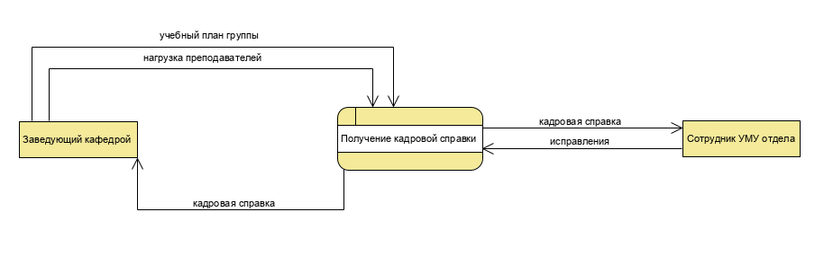

Рисунок 1.1 – Модель «Как есть»

## **1.4 Обследование объекта проектирования**

Объектом автоматизации ИС является процесс создания кадровой справки? контроль реализации учебного плана?

Данный процесс подразумевает сбор всей информации из отдела кадров по преподавателям, так как требования ФГОС в первую очередь нацелены преподавательский состав, образование и остепененность преподавателей.

Кадровая справка содержит в себе следующее данные о преподавателе:

* ФИО;
* Условия привлечения (основное место работы: штатный, внутренний совместитель, внешний совместитель; по договору ГПХ)
* Должность, ученая степень, ученое звание;
* Перечень читаемых дисциплин;
* Уровень образования, наименование специальности, направления подготовки, наименование присвоенной квалификации;
* Сведения о дополнительном профессиональном образовании;
* Объем учебной нагрузки по дисциплинам (модулям).

На основании анализа бизнес-процесса была разработана модель, представляющая, как будет выглядеть описываемый процесс (рисунок 1.2):

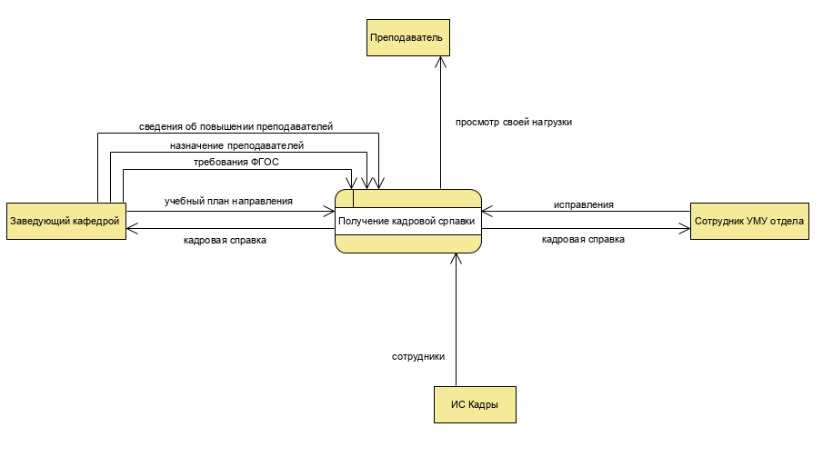

Рисунок 1.2 – Модель «Как будет»

Внешними сущностями системы являются:

* Преподаватель – может просмотреть свою нагрузку;
* Заведующий кафедрой – целевой пользователь системы, который заносит большую часть основных данных;
* ИС кадры – система УГТУ, которая содержит в себе данные по преподавателям вуза;
* Сотрудник УМУ отдела – пользователь, который проверяет учебный план? Кадровую справку?
* Обучающийся – выполняет назначенную ему работу, принимает замечания от преподавателя, принимает сроки выполнения работ; данная сущность подразумевает, что обучающийся, выполнивший работу, может отличаться от того, который не выполняет работу или находится в процессе её выполнения;

На диаграмме выделяются следующие потоки данных, проходящие между сущностями:

* Корректировка – выходной поток от преподавателя.
* Текст задания – выходной поток от преподавателя.
* Даты сдачи – выходной поток от преподавателя.
* Рабочая структура – выходной поток от преподавателя.
* Оценивание – выходной поток от преподавателя.
* Работа – входной поток к преподавателю.
* Выполнение работы – выходной поток от студента.
* Задание на выполнение – входной поток к студенту.

Следующим шагом после построения контекстной диаграммы является процесс декомпозиции основного процесса – «Оценка работы» и создание модели потоков данных (рисунок 1.3).

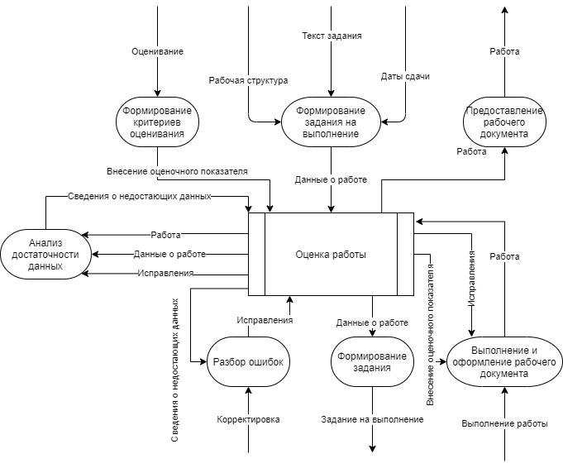

Рисунок 1.3 – Диаграмма потоков данных

# обзор аналогов и литературы

## **2.1 Обзор аналогов**

При поиске систем для возможного решения задачи ИС были рассмотрены такие системы как:

* «1С предприятие» с конфигурацией «1С университет проф»;
* … мб что-то еще есть

Однако просмотрев список функционала не было найдено решение для конкретно рассматриваемой задачи.

Так например «1С Университет проф» позволяет в основном автоматизировать учет, хранение, обработку и анализ информации об основных процессах высшего учебного заведения: поступление в вуз, обучение, оплата за обучение, выпуск и трудоустройство выпускников и т.п.

Главным преимуществом MS Project является возможность установки критических задач, то есть данная система может удачно решить задачу для проверки выполнения работы обучающегося в соответствии со сроками выполнения рабочей структуры. Также в приведённой системе можно задать свою калькуляцию расчёта, а схожесть в работе с MS Excel позволит понять работу программы любому пользователю.

Однако существенным недостатком программы MS Project является тот факт, что она не многопользовательская, а значит в ней нельзя задать общий шаблон для отчётности. Более того в ней нельзя задать требуемых проверок внесённых данных на наличие ошибок.

В свою очередь Service Desk имеет многопользовательский режим, возможность установки общего шаблона для пользователей системы и проверку внесения данных на наличие ошибки.

К недостаткам можно отнести неудобный интерфейс и избыток разного рода функционала, который не нужен и только мешает работе пользователя. Также данная система не располагает возможностью установки критических задач, что не позволяет грамотно оценивать текущее состояние выполнения работ обучающихся.

В сравнение с существующими аналогами ИС «Учёт и мониторинг работ» обладает рядом преимуществ, которые приведены в таблице 2.1.

Таблица 2.1 – Критерии сравнения

|  |  |  |
| --- | --- | --- |
| Преимущества | ИС (наша) | 1С Университет ПРОФ |
| Возможность привязки учебного плана к направлению | + | + |
| Возможность составления кадровой справки | + | - |
| Удобное назначения преподавателей на дисциплины группы | + | - |
| Удобное предоставление показателей по соответствию требованиям ФГОС | + | - |
|  |  |  |
|  |  |  |
|  |  |  |
|  |  |  |
|  |  |  |

## **Обзор литературы**

Федеральные государственные образовательные стандарты обеспечивают:

* единство образовательного пространства Российской Федерации;
* преемственность основных образовательных программ начального общего, основного общего, среднего (полного) общего, начального профессионального, среднего профессионального и высшего профессионального образования.

Каждый стандарт включает 3 вида требований:

* требования к структуре основных образовательных программ, в том числе требования к соотношению частей основной образовательной программы и их объёму, а также к соотношению обязательной части основной образовательной программы и части, формируемой участниками образовательного процесса;
* требования к условиям реализации основных образовательных программ, в том числе кадровым, финансовым, материально-техническим и иным условиям;
* требования к результатам освоения основных образовательных программ.

Оценка качества подготовки обучающегося основывается на Федеральном законе «Об образовании в Российской Федерации» от 29.12.2012 N 273-ФЗ, регламентирующем независимую оценку качества подготовки обучающихся. Данный закон призван максимально эффективно регламентировать все знаковые направления системы образования. Кроме того, данный закон осуществляется в рамках международных сопоставительных исследований.

## **2.3 Выводы**

Исходя из вышеописанного, был сделан вывод, что найденные системы не покрывают все требования, необходимые для решения поставленных задач. К тому же целью не ставилось приобретать аналог, а разработать систему, которая будет являться частью УГТУ.

# технологический раздел

## **3.1 Проектные ограничения**

При реализации проекта имеются следующие ограничения:

* ограничение по времени: реализация системы должна быть завершена до 16.06.2021;
* ограничение по кадрам: один основной разработчик;
* ограничение по требованиям: отсутствие чётких требований, при которых система будет конкурентоспособной.

## **3.2 Этапы жизненного цикла системы**

**3.2.1 Формирование требований к системе**

* обследование объекта и обоснование необходимости создания системы;
* формирование требований пользователя к ИС:
  1. подготовка исходных данных для формирования требований АС (характеристика объекта автоматизации, описание требований к системе, ограничения допустимых затрат на разработку, ввод в действие и эксплуатацию, эффект, ожидаемый от системы, условия создания и функционирования системы);
  2. формулировка и оформление требований пользователя к ИС.

**3.2.2 Разработка концепции системы**

* разработка альтернативных вариантов концепции и планов их реализации;
* оценка необходимых ресурсов на их реализацию и обеспечение функционирования;
* оценка преимуществ и недостатков каждого варианта;
* определение порядка оценки качества и условий приёмки системы.

**3.2.3 Техническое задание**

Написание технического задания на разработку ИС.

**3.2.4 Технический проект**

* программная реализация системы;
* функциональное тестирование системы;
* юзабилити тестирование;
* внесение изменений в систему.

**3.2.5 Рабочая документация**

* разработка руководства пользователя;
* разработка руководства администратора.

**3.2.6 Ввод в действие**

* реализация проектных решений по организационной структуре ИС;
* комплексная наладка всех компонентов системы;
* бета-тестирование.

**3.2.7 Сопровождение**

* осуществляются работы по устранению недостатков, выявленных при эксплуатации;
* внесение необходимых изменений в документацию на ИС.

## **3.3 Модель поддержки жизненного цикла**

Работа является исследовательской, и в ходе разработки будут уточняться требования к системе. В силу этого ограничения в качестве модели поддержки ЖЦ ИС была выбрана итерационная модель.

Итерационная модель предполагает разбиение жизненного цикла проекта на последовательность итераций, каждая из которых напоминает «мини-проект», включая все процессы разработки в применении к созданию меньших фрагментов функциональности, по сравнению с проектом в целом. Цель каждой итерации – получение работающей версии программной системы, включающей функциональность, определённую интегрированным содержанием всех предыдущих и текущей итерации. Результат финальной итерации содержит всю требуемую функциональность продукта. Таким образом, с завершением каждой итерации продукт получает инкремент к его возможностям, которые, следовательно, развиваются эволюционно.

Такая модель позволит производить разработку системы с постепенным развитием её возможностей как функциональных (расширение списка отчетов), так и нефункциональных (удобство использования, оптимизация скорости ввода) в соответствие с возникающими идеями и предложениями пользователей. Создание прототипов позволит увидеть и оценить предложенные и реализованные идеи в контексте системы.

## **3.4 Описание технических средств разработки**

**3.4.1 Средства моделирования**

Для разработки моделей «Как есть», «Как будет» и диаграммы потоков данных были выбраны web-средство draw.io и Visual Paradigm. Данные средства обладают такими преимуществами, как:

* легкость создания схем – рисование диаграмм и схем процессов осуществляется с помощью простого и понятного интерфейса;
* большое количество образцов диаграмм – упрощает и ускоряет процесс создания схем бизнес-процессов;
* применение стандартных нотаций – для создания схем процессов, применяемых в различных [CASE средствах](https://www.kpms.ru/Automatization/CASE_tools.htm).

**3.4.2 Средство проектирования БД**

Для проектирования БД используется среда Microsoft Visual Paradigm, поскольку она поддерживает разработку всех необходимых видов диаграмм.

**3.4.3 Среда разработки приложения**

В качестве среды разработки было выбрано программное обеспечение Visual Studio 2019 и Visual Studio Code, поскольку они обладаюм большим количеством преимуществ:

* Поддержка основных фреймворков;
* Глубокий анализ кода, редактор поддерживает автодополнение кода и рефакторинги.
* Поддержка фронтенд-технологий: HTML5, CSS, Sass, Less, Stylus, CoffeeScript, Emmet и JavaScript.
* IDE интегрирована с системами контроля версий, поддерживает удалённое развёртывание, базы данных и SQL, инструменты командной строки, Docker, Composer, Rest-клиент и пр.
* VS безопасно преобразует код с помощью надежных рефакторингов переименования, перемещения и удаления, извлечения методов, введения переменных, перемещения элементов, изменения сигнатуры и пр.
* Графический отладчик не требует дополнительной настройки, наглядно визуализируя, что происходит в системе на каждом этапе отладки.
* Возможность хранения в базе данных изображений и любых электронных документов.

**3.4.4 Язык программирования**

В качестве языка для написания серверной части используется высокоуровневый язык C#, для написания клиентской част используется Angular.

C# весьма прост в изучении. В настоящее время C# является языком программирования от компании Microsoft. Также C# достаточно популярный что говорит о его нескорой прекращении поддержки.

Angular – открытая и свободная платформа от компании Google, написанная на языке TypeScript. Достаточно популярный в своей сфере язык.

**3.4.5 СУБД**

База данных ИС реализована на SQL Server, которая позволяет хранить и обрабатывать данные по многим пользователям.

**3.4.6 Архитектура системы**

В качестве архитектуры ИС был сделан выбор в пользу клиент-серверной архитектуры (см. Рисунок 3.1). Такой подход работы исключает дублирования кода программы-сервера программами клиента. Так как все данные выполняются на сервере, то требования к компьютерам, на которых установлен клиент, снижаются. Также данные, хранящиеся на сервере, защищены гораздо лучше клиентов. На сервере проще организовать контроль полномочий, чтобы разрешать доступ к данным только клиентам с соответствующими правами доступа.

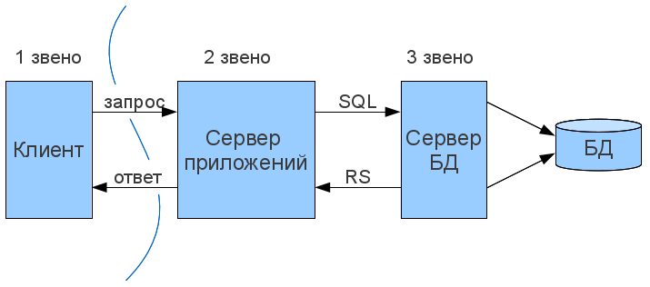

Рисунок 3.1 – Архитектура системы

## **3.5 Выводы**

В технологической части были рассмотрены ограничения, присутствующие в процессе разработки ИС и определены действия, совершаемые на различных этапах жизненного цикла системы, что позволило определить наиболее подходящую модель поддержки жизненного цикла.

Также выбраны средства разработки, удовлетворяющие поставленным требованиям, и описана архитектура системы.

# проектирование и реализация информационной системы

## **4.1 Требования к функциям (задачам), выполняемым системой**

В ходе анализа предметной области к разрабатываемой ИС был выдвинут ряд функциональных требований. Система должна предоставлять следующие функции:

* обеспечение аутентификации преподавателя при входе в систему;
* отображение главной страницы системы;
* импорт и обработка учебного плана направления оформленный по заранее обусловленным правилам;
* назначение преподавателей на дисциплины групп;
* формирование кадровой справки;
* предоставление сведений о соответствии ФГОС требованиям.

## **4.2 Проектирование базы данных**

**4.2.1 Концептуальная модель**

Концептуальное проектирование – создание концептуального представления базы данных, включающее определение типов важнейших сущностей и существующих между ними связей, не зависящей от каких-либо физических условий реализации. Результатом является концептуальная модель

При первоначальном ознакомлении с предметной областью были выделены основные сущности и связи между ними: группа, студент, дисциплина, преподаватель, работа, вид работы, этап.

**Сотрудник –** хранит в себе информацию о сотрудниках работающие в вузе;

**Преподаватель –** содержит в себе информацию о преподавателях;

**Группа –** хранит в себе данные о группе.

Связь между группой и направлением n : 1.

**Кафедра** – хранит в себе данные о кафедре.

**Направление –** хранит в себе данные о направлении и его учебный план.

Связь между направлением и кафедрой n : 1.

**Учебный план –** хранит в себе учебный план в качестве документа;

**Запись учебного плана** – хранит в себе обработанные записи учебного плана.

**Дисциплина –** содержит в себе данные о дисциплинах в учебных планах.

Связь между записями учебного плана и дисциплиной n : m.

**Тип дисциплины –** хранит в себе данные о типах дисциплинах.

Связь между типом дисциплины и нагрузкой 1 : n.

**Нагрузка –** хранит в себе данные о дисциплине группы и назначенного преподавателя на нее.

**Группа -** хранит в себе информацию о группах, в которой учится студенты: идентификатор группы и её название.

**Студент -** хранит в себе информацию о студентах: идентификатор, фамилия студента, имя студента, отчество студента, пароль студента, группа студента, телефон студента и пр.

Связь между Группой и Студентом 1:n.

**Преподаватель -** хранит в себе данные о преподавателях: идентификатор преподавателя, фамилия преподавателя, имя преподавателя, отчество преподавателя, телефон преподавателя, пароль преподавателя и пр.

**Дисциплина -** хранит в себе данные о дисциплинах: идентификатор дисциплины, название дисциплины, семестр, преподаватель по дисциплине.

Связь между преподавателем и дисциплиной n:m.

**Тип дисциплины** – хранит информацию о типах дисциплины (лекция или практика).

Связь между типом дисциплины и дисциплиной 1:n.

**Работа -** хранит в себе информацию о работах, которые необходимо выполнить по дисциплине в течение семестра: идентификатор работы, наименование работы, тема работы, тип работы, дисциплина.

Дисциплина и Работа имеют связь 1:n.

**Вид работы -** хранит в себе информацию о типах работ: идентификатор типа и его наименование. Это могут быть расчётно-графическая работа, курсовой проект, отчёт по практике и выпускная квалификационная работа.

Тип работ и работа имеют связь 1:n.

**Этап** хранит в себе информацию об этапах, из которых состоит работа: идентификатор этапа, наименование этапа, работа. Связь между Работой и Этапом 1:n. Связь между Этапом и Студентом n:m.

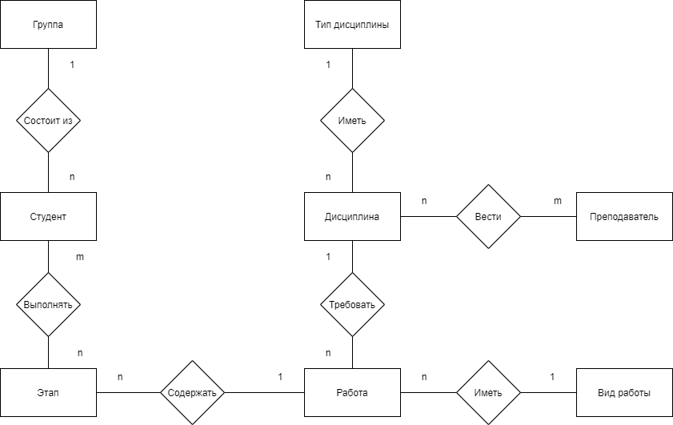

Рисунок 4.1 – Концептуальная модель базы данных

**4.2.2 Физическая модель базы данных**

Следующим шагом является создание физической модели базы данных. Отправным пунктом данного этапа моделирования базы данных является созданная на предыдущем этапе концептуальная модель базы данных. Необходимо устранить особенности концептуальной модели (такие как связи «многие-ко-многим») с целью удаления из неё всех элементов, затрудняющих реализацию данной модели в среде реляционных СУБД. В результате выполнения этих действий структура концептуальной модели данных будет изменена таким образом, чтобы полностью отвечать требованиям, выдвигаемым реляционной моделью организации баз данных.

В ходе разработки концептуальной модели были выявлены сущности со связью «многие-ко-многим»: сущности «Студент» и «Этап», а также сущности «Преподаватель» и «Дисциплина». Между сущностями «Студент» и «Этап» была введена слабая сущность «Студент_Этап» с атрибутами ID студента и ID этапа. Между сущностями «Преподаватель» и «Дисциплина» была введена слабая сущность «Преподаватель_Дисциплина» с атрибутами ID преподавателя и ID дисциплины.

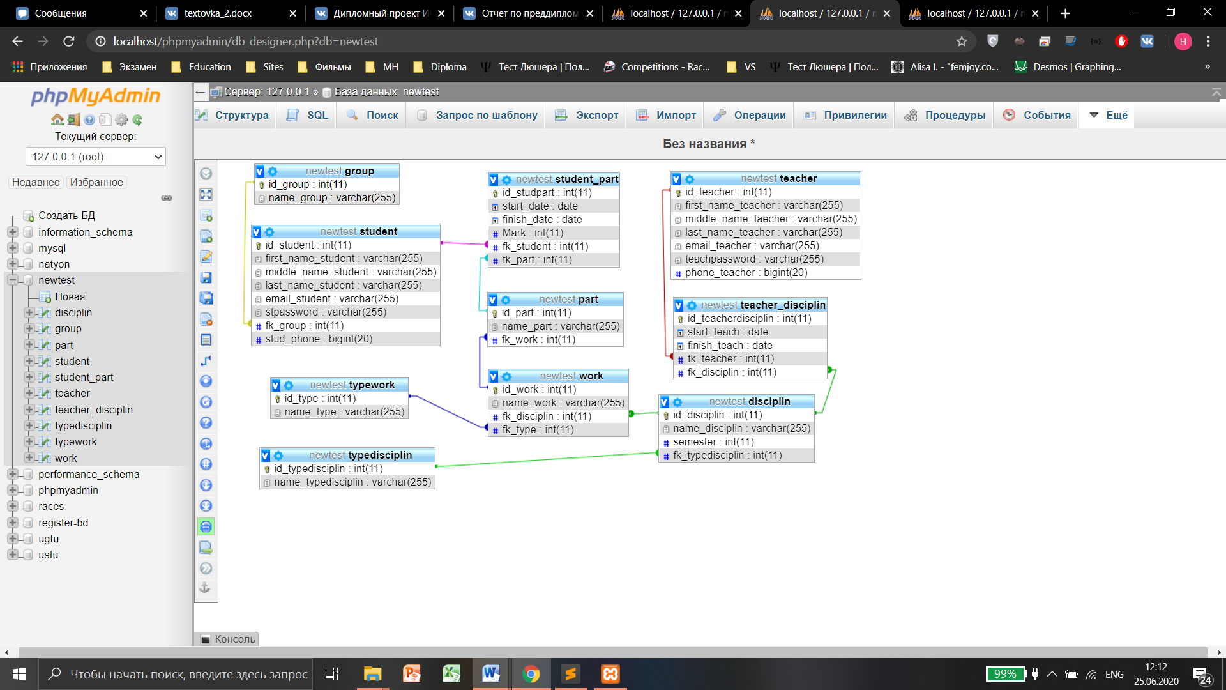

Рисунок 4.2 – Физическая база данных

## **4.3 Реализация функциональных требований**

**4.3.1 Обеспечение аутентификации пользователя при входе в систему**

Прежде чем приступить к созданию ИС, были разработан прототип интерфейса системы.

При запуске системы преподаватель попадает на форму аутентификации. Для входа в систему пользователю необходимо ввести свой электронный адрес и верный пароль.

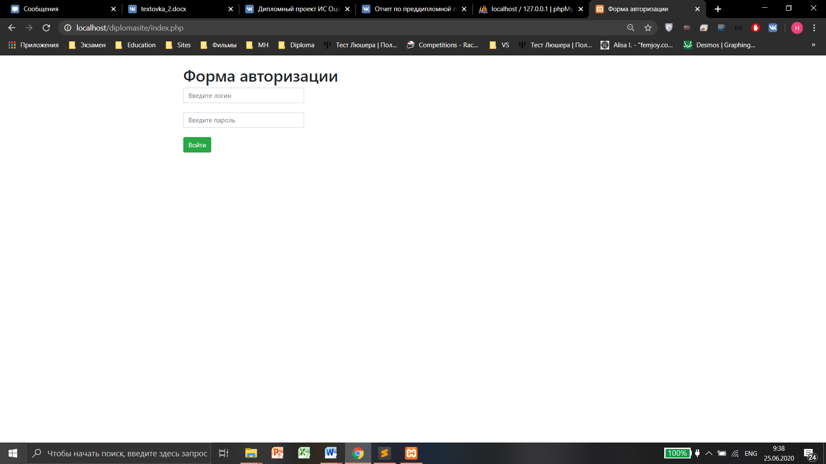

Рисунок 4.1 – Вход в систему

В случае если пользователь вводит неверный пароль, система выдаст предупреждение о неверном вводе (см. Рисунок 4.2).

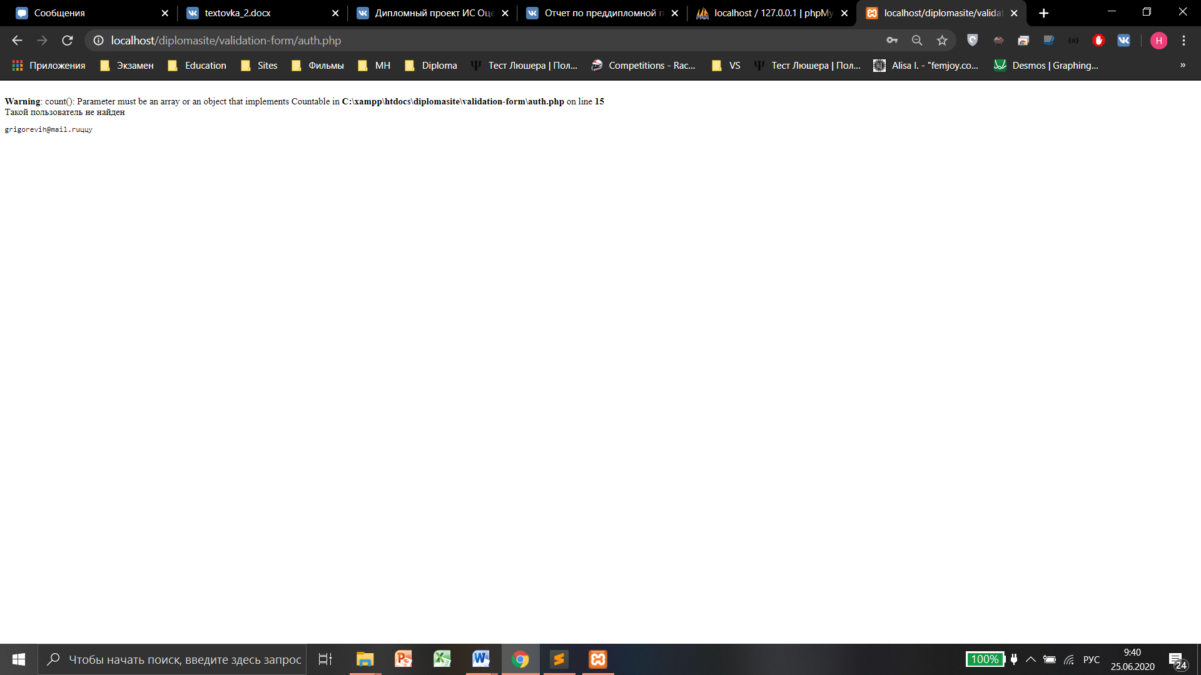

Рисунок 4.2 – Ошибка при вводе

**4.3.2 Отображение главной страницы системы**

После введения корректных данных преподаватель входит в систему и попадает на главную страницу. Главная страница ИС «Учёт и мониторинг работ» представляет собой форму со списком дисциплин, находящихся под руководством авторизированного преподавателя и списком групп.

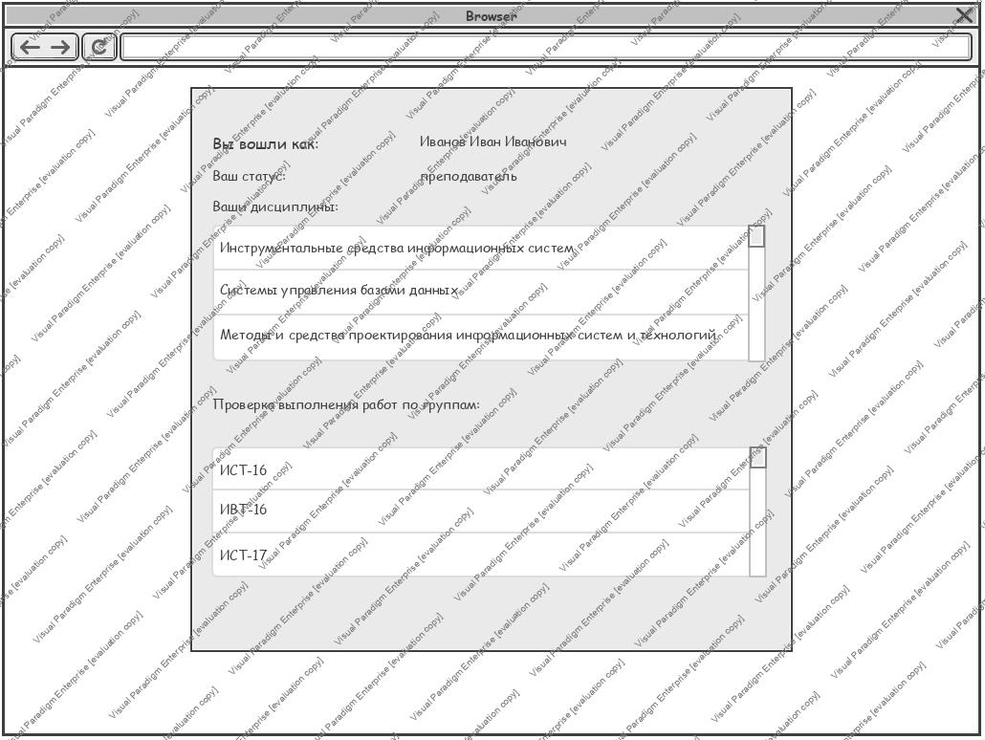

Рисунок 4.3 – Эскиз главной страницы

Главное окно было успешно реализовано с добавлением кнопки формирования отчётности.

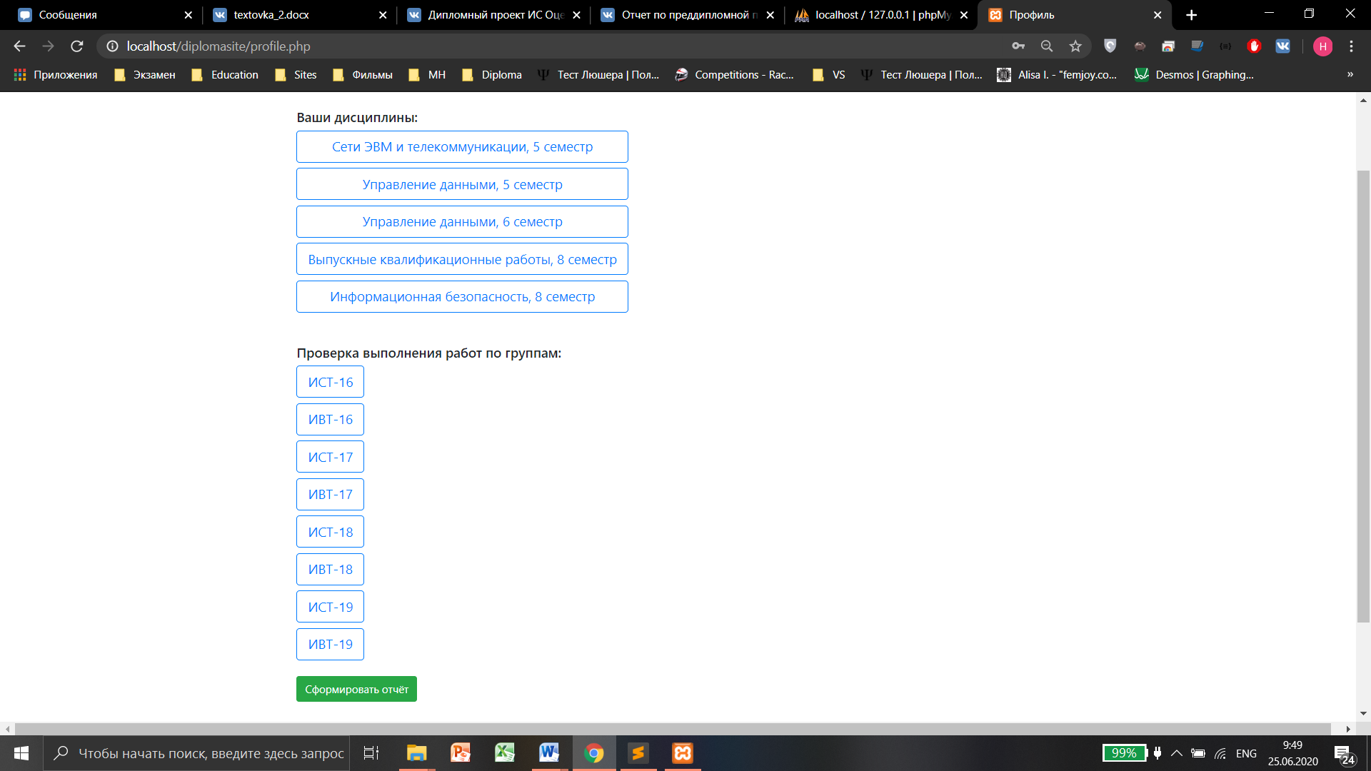

Рисунок 4.4 – Главная страница

**4.3.3 Формирование работы на выполнение**

**4.3.3.1 Переход к списку работ**

Перед тем, чтобы создать новую работу для выполнения её обучающимися, преподаватель должен выбрать нужную дисциплину, после чего он получит список уже заданных работ по выбранной дисциплине (если таковые имеются).

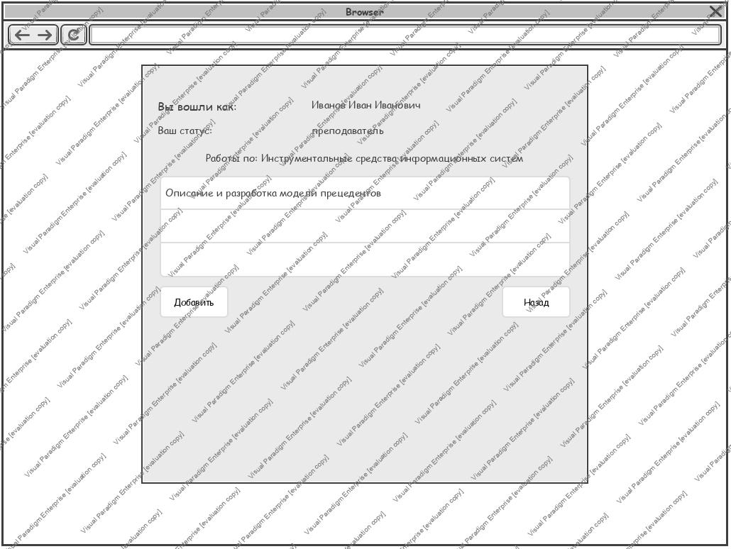

Рисунок 4.5 – Эскиз окна списка работ

Реализация была выполнена данного эскиза была выполнена. В данном примере в систему заранее уже была внесена одна работа.

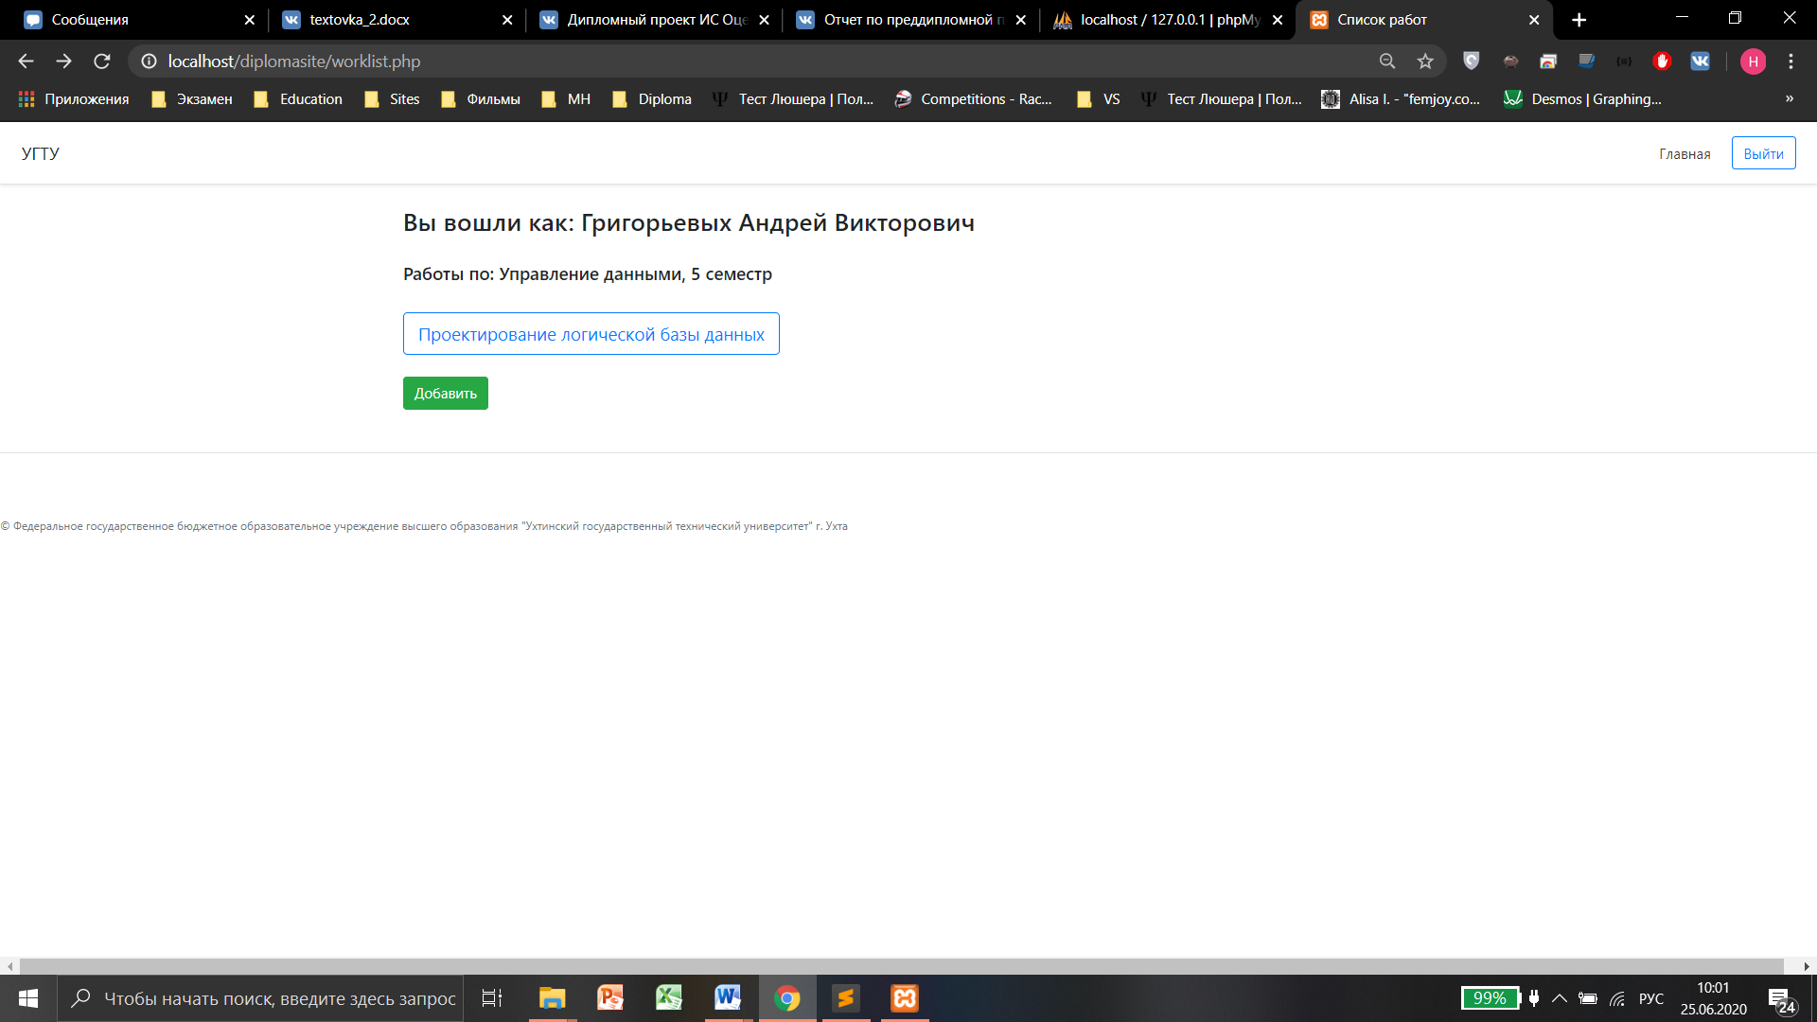

Рисунок 4.5 – Окно со списком работ

**4.3.3.2 Добавление работы**

Уже здесь пользователь может приступать к добавлению работы, нажатием кнопки «Добавить».

Перед преподавателем должна предстать форма заполнения данных для формирования новой работы, а именно:

* наименование работы;
* тип работы;
* группы, которым назначается выполнение работы;
* этапы со сроками их сдачи.

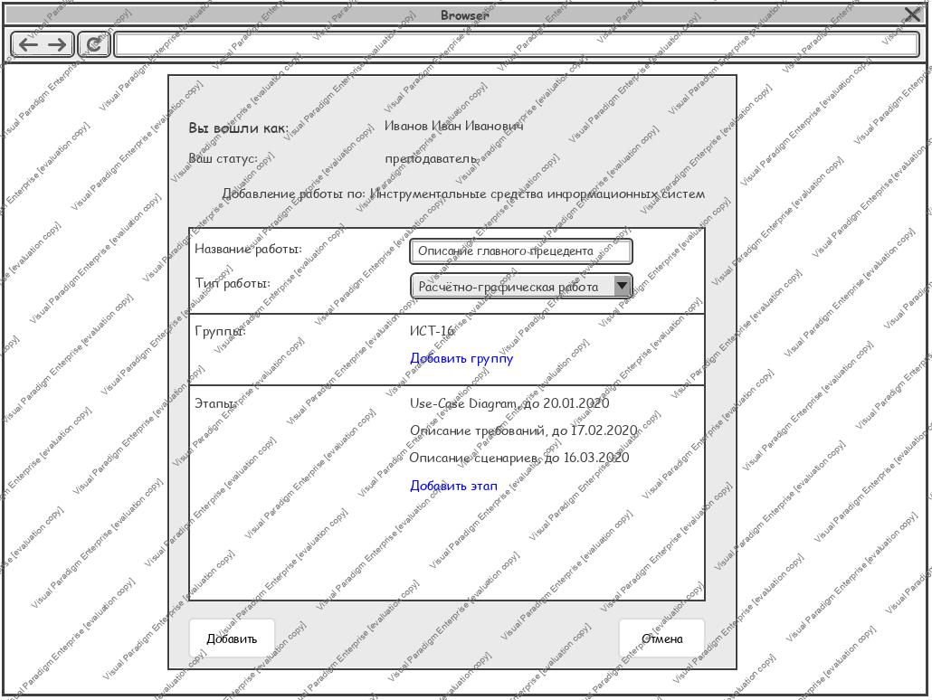

Рисунок 4.6 – Эскиз окна формирования новой работы

При реализации системы форма добавления сильно видоизменилась в отличие от эскизного варианта. Во-первых, на ней отсутствует возможность добавления групп, так как в процессе проектирования стола ясно, что делать связь между группой и работой не нужно. Во-вторых, для указания рабочей структуры преподавателю сначала надо указать количество этапов, а после, в другом окне, заполнить рабочую структуру с указанием сроков сдачи.

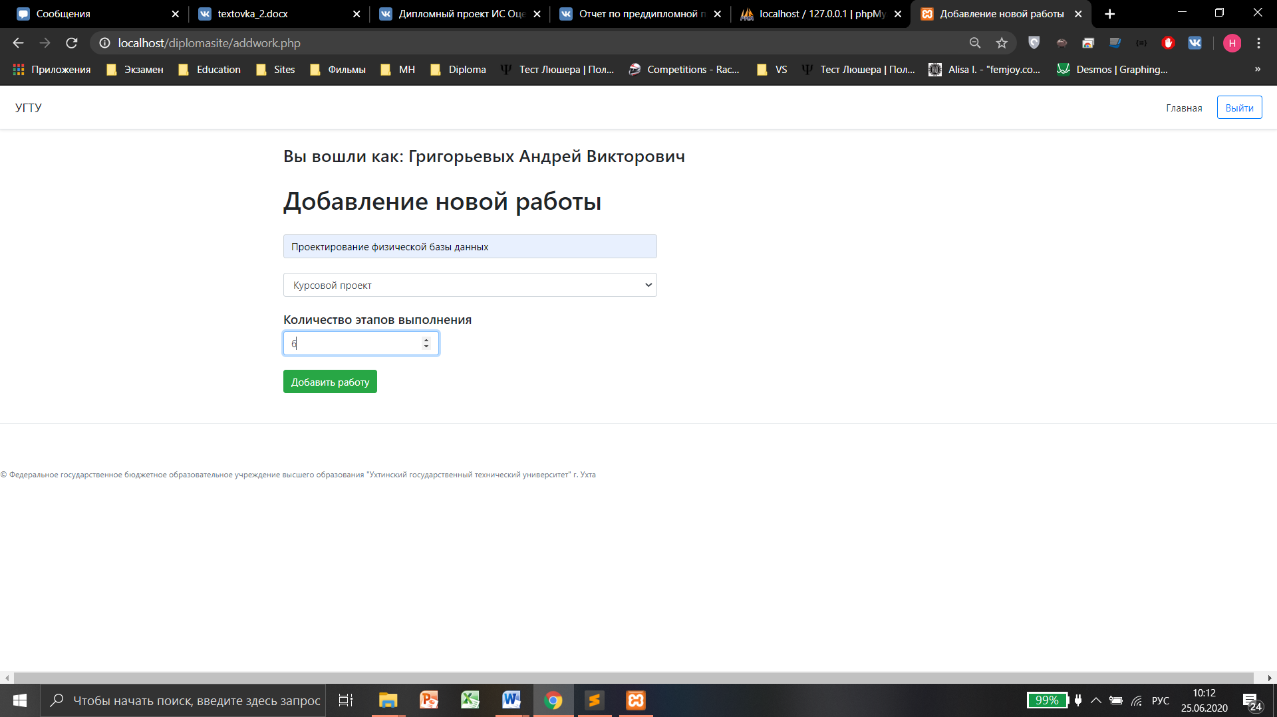

Рисунок 4.7 – Окно добавления новой работы

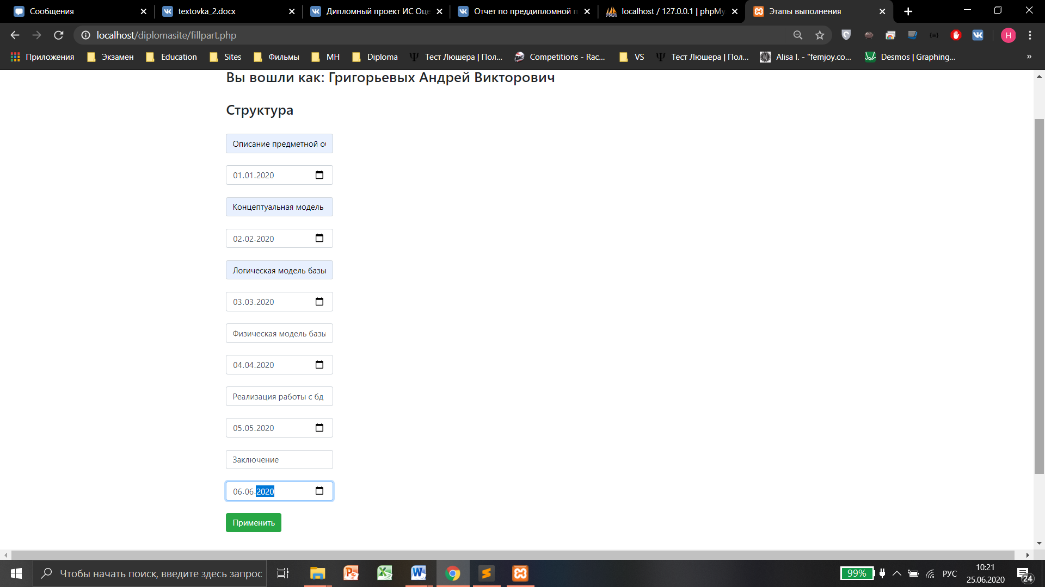

Рисунок 4.8 – Заполнение рабочей структуры

По нажатию на кнопку «Применить», работа будет добавлена в список с возможностью просмотра, редактирования, удаления и добавления как рабочей структуры, так и самой работы в целом.

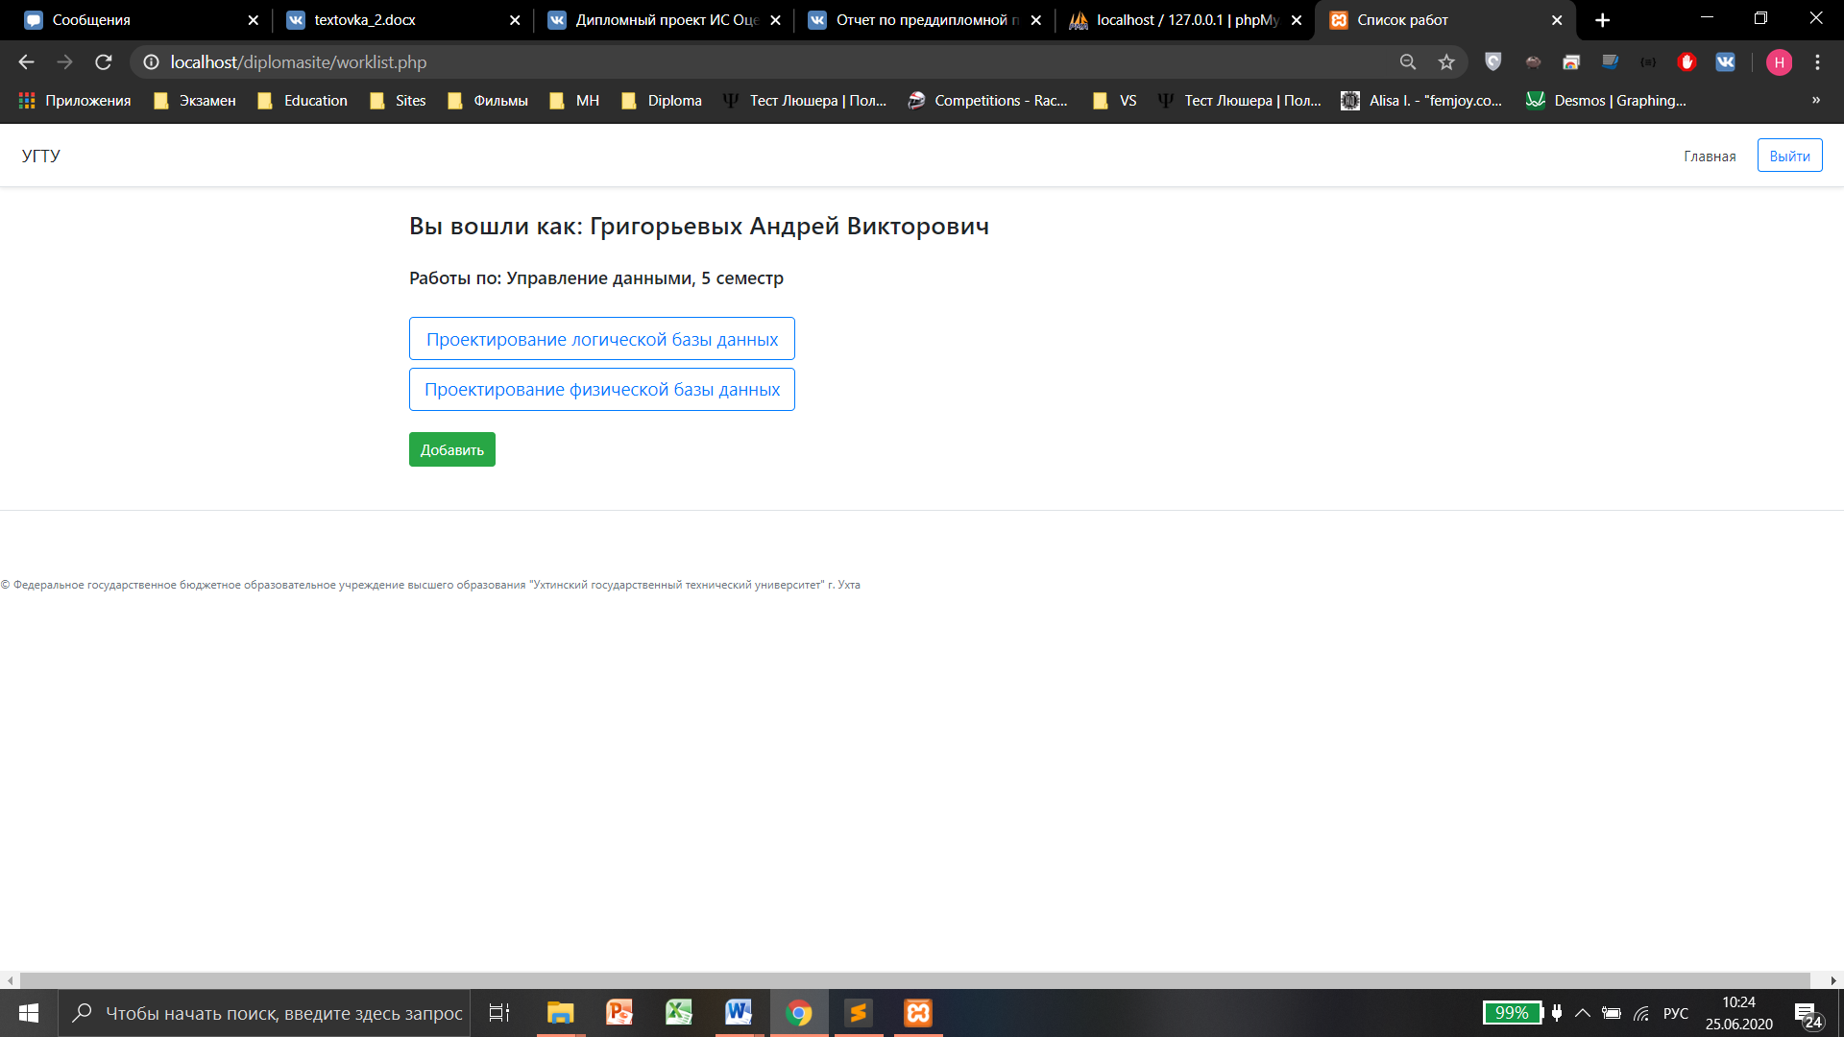

Рисунок 4.9 – Результат добавления работы в список

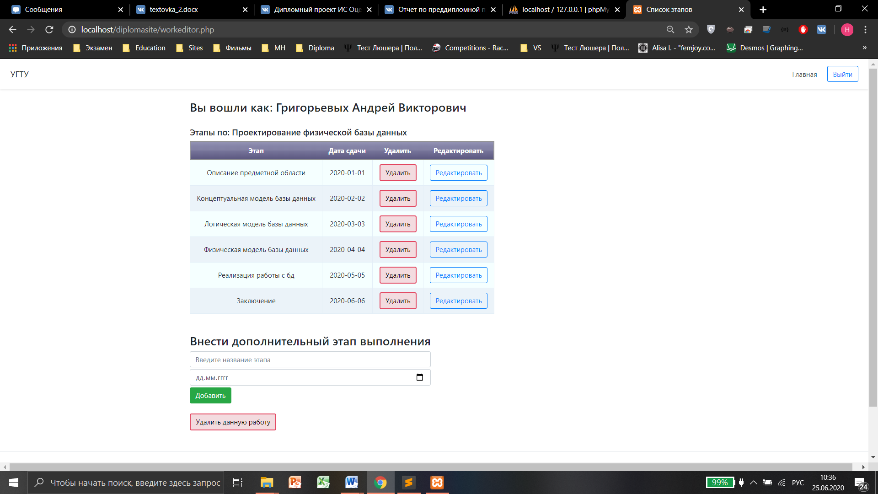

Рисунок 4.10 – Просмотр рабочей структуры

**4.3.4 Назначение рабочей структуры на выполнение**

**4.3.4.1 Просмотр списка обучающихся**

Следующим в очереди идёт раздел о назначении выполнения рабочей структуры обучающимся. Для этого преподавателю нужно вернуться на главную страницу, чтобы выбрать группу для получения списка интересующих его студентов.

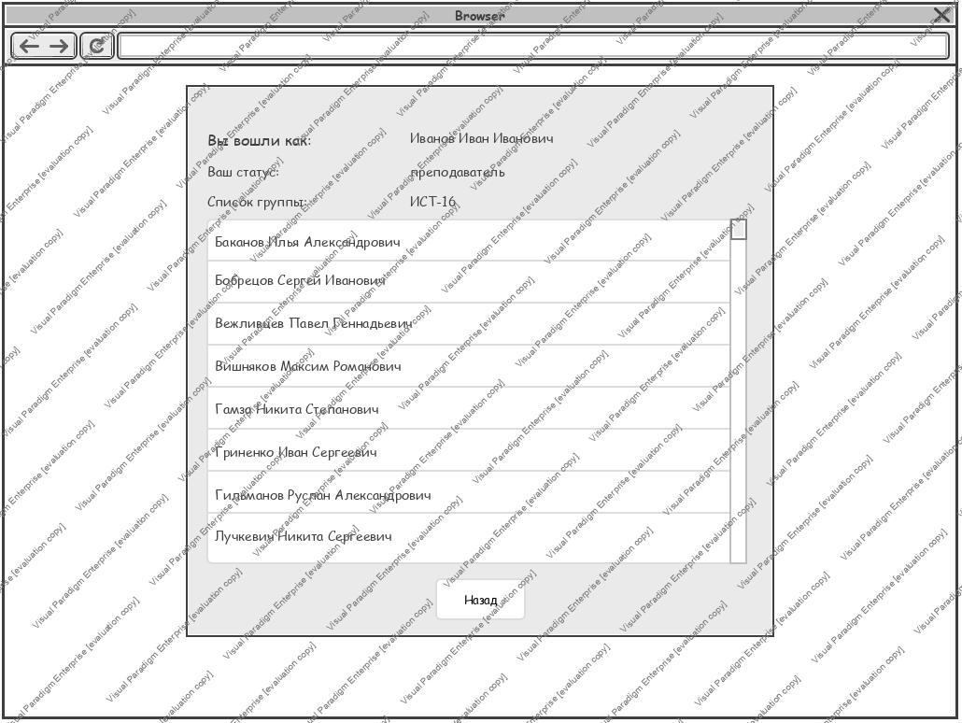

Рисунок 4.11 - Эскиз списка обучающихся

Реализация получения списка произошла без особых изменений.

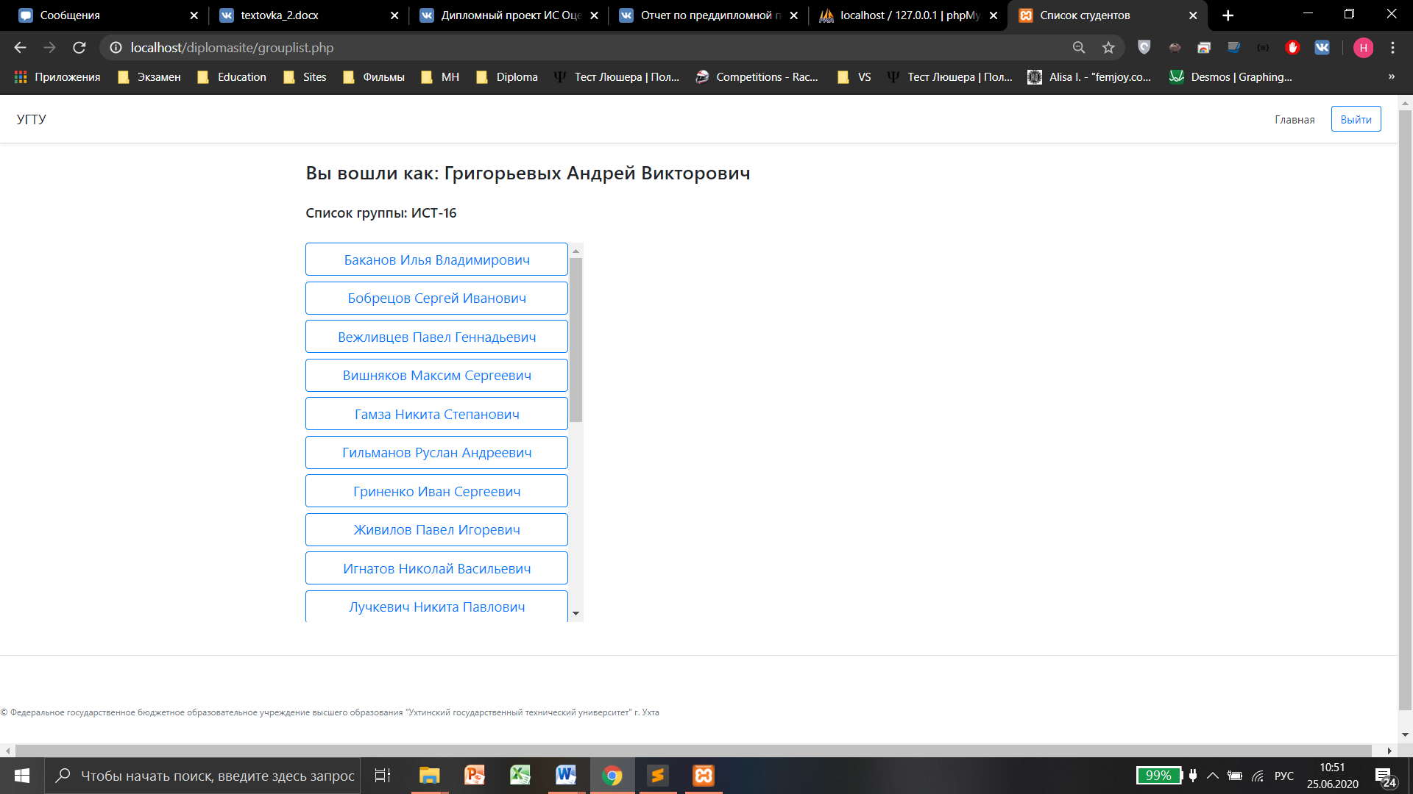

Рисунок 4.12 - Получения списка обучающихся

**4.3.4.2 Назначение работы на выполнение**

После того, как обучающийся был выбран, нужно выбрать дисциплину и работу, по которой должно произойти назначение:

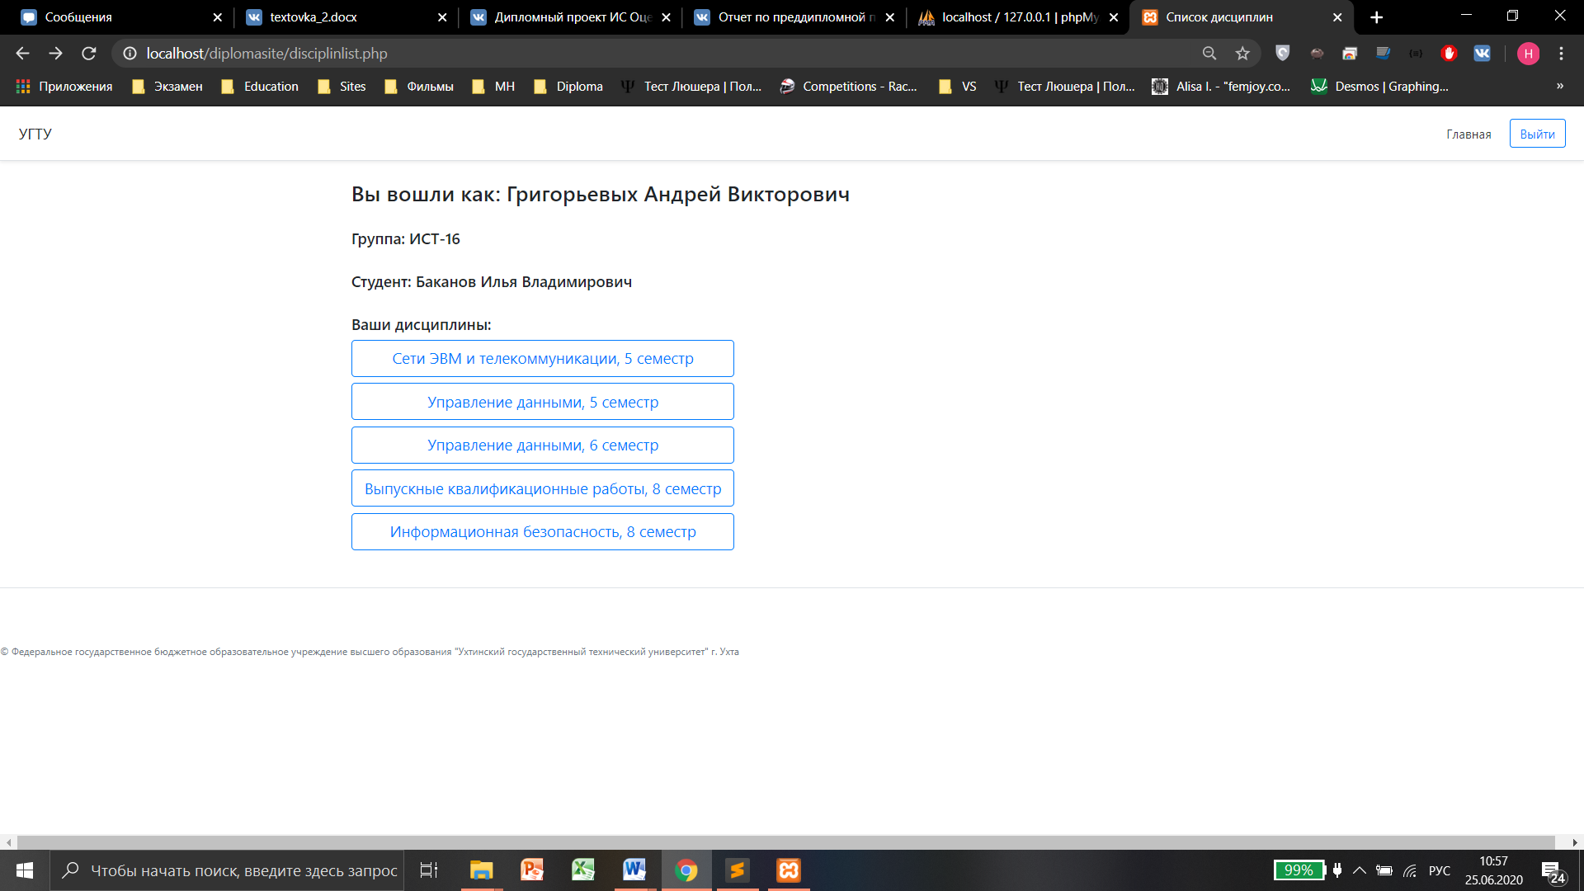

Рисунок 4.13 - Окно выбора дисциплины

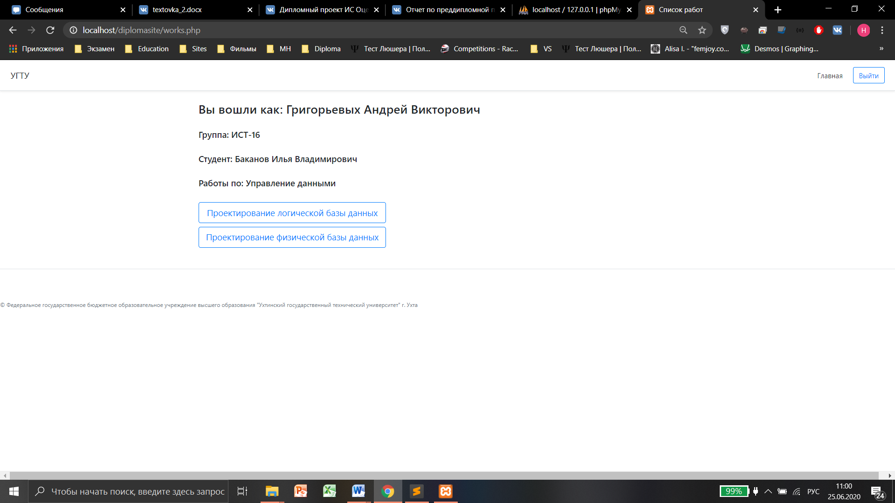

Рисунок 4.14 - Окно выбора работы

После того, как выбор сделан, перед преподавателем должно отобразиться окно со списком уже назначенных этапов (если таковые уже имеются) с указанием дат начала и окончания их выполнения и оценки.

Также форма должна предусматривать возможность нового назначения на выполнение этапа.

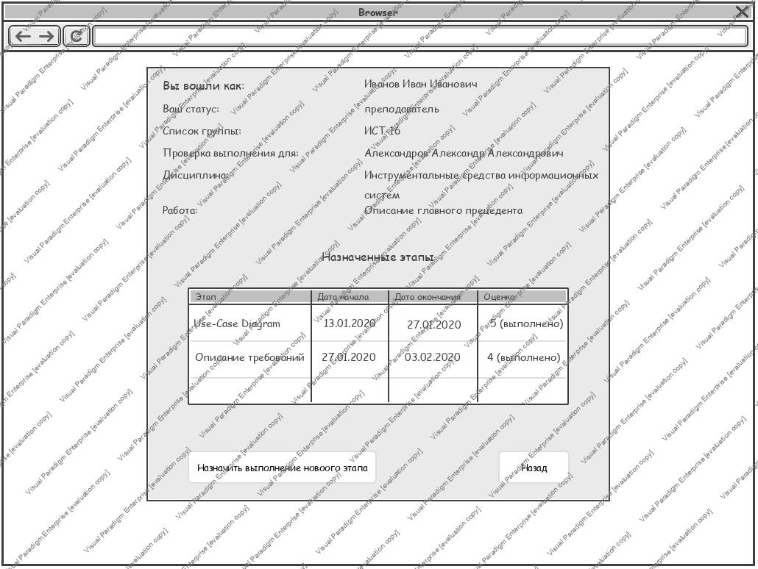

Рисунок 4.15 – Эскиз назначенных этапов

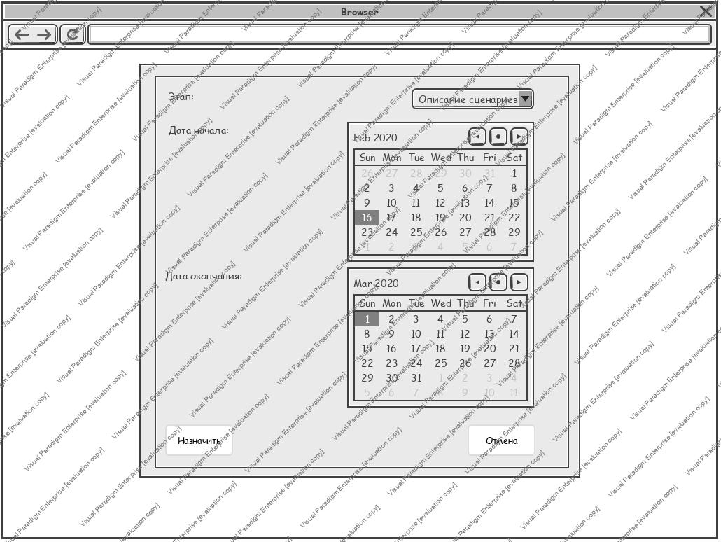Рисунок 4.16 – Эскиз формы назначения выполнения нового этапа

При реализации данного требования был добавлен расчёт дней, за который был выполнен этап.

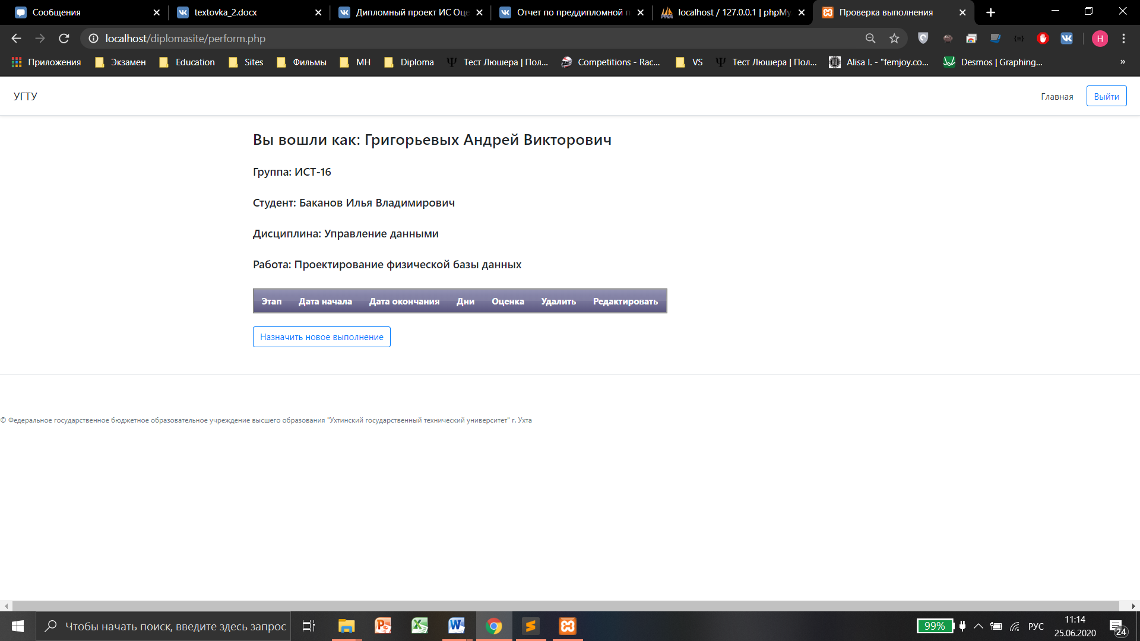

Рисунок 4.17 - Форма назначенных этапов

В представленном примере нет назначенных этапов, так как работа была только что создана. При нажатии на «Назначить выполнение» появится окно с вводом назначаемых параметров. При этом оценку и дату окончания выставлять не обязательно, если выполнение было только что назначено. Выставить можно позже путём редактирования.

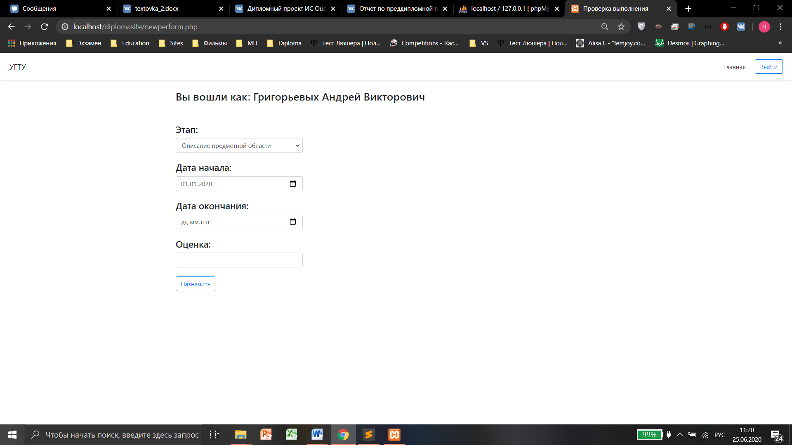

Рисунок 4.18 – Окно назначения на выполнение

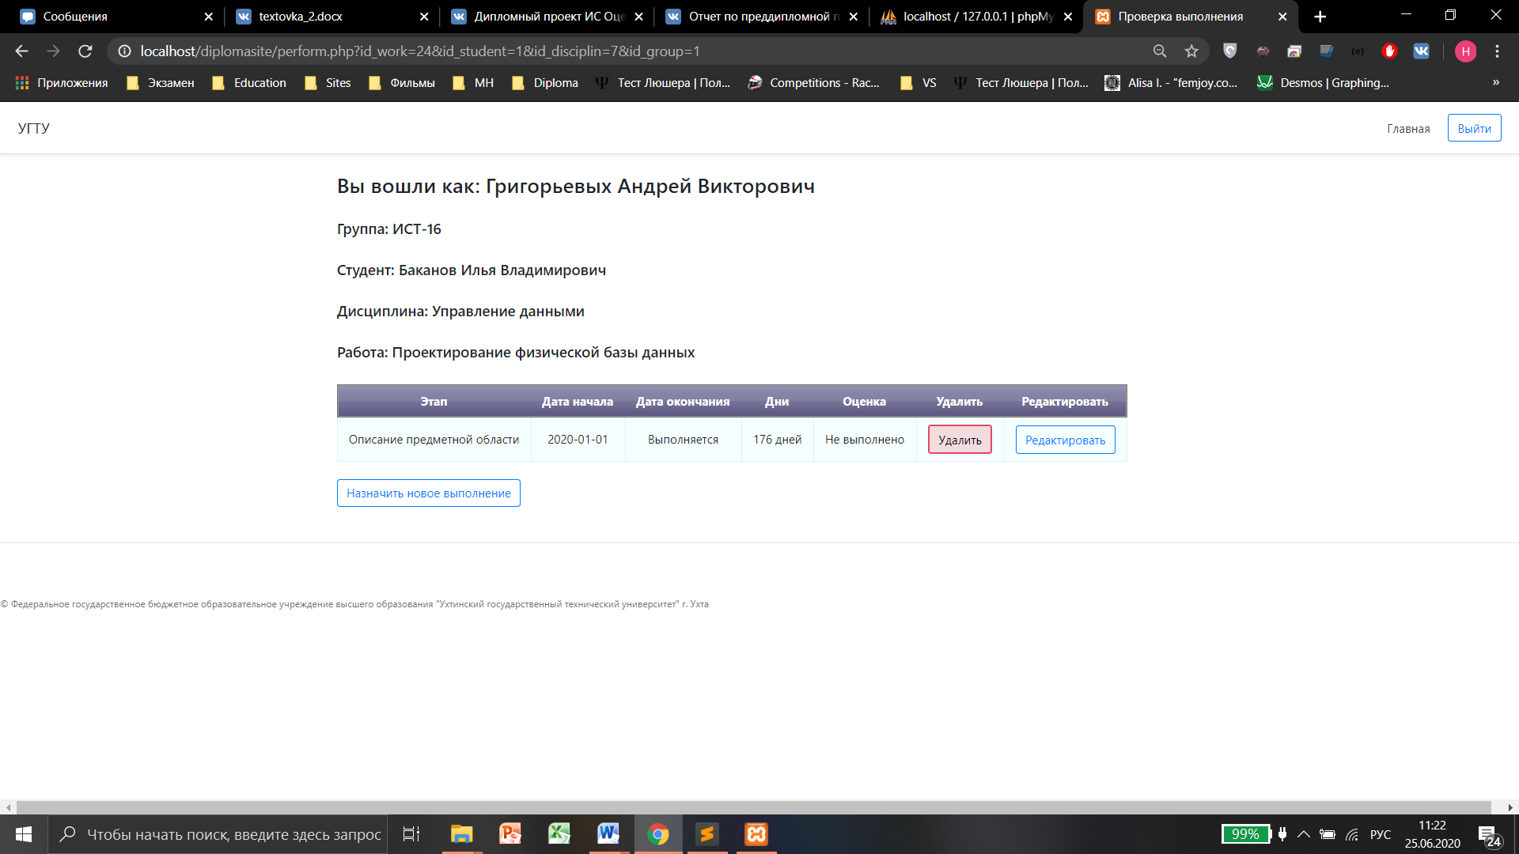

Рисунок 4.19 – Результат добавления

Как было сказано выше проставление оценки можно сделать путём редактирования.

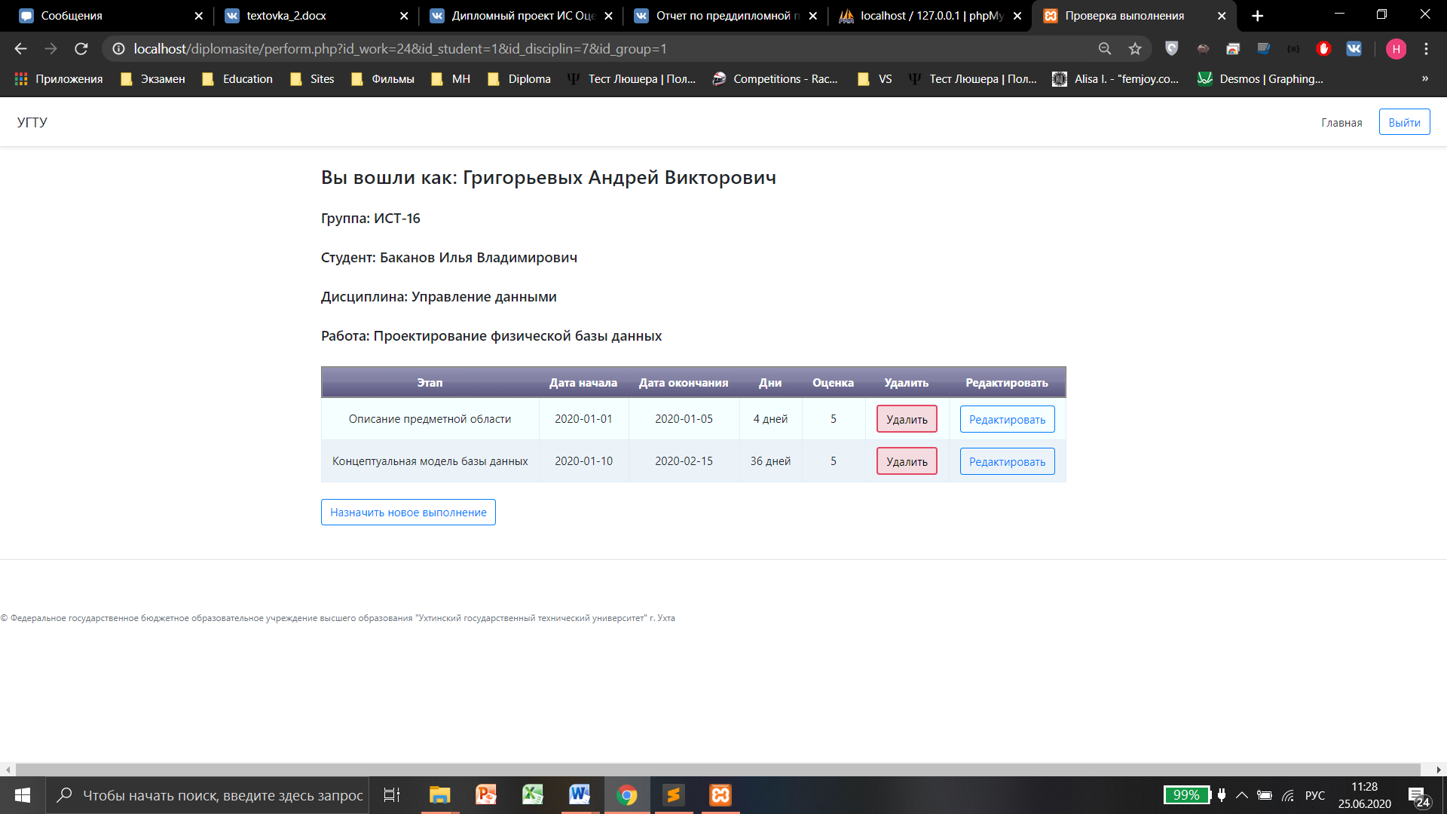

Рисунок 4.20 – Результат редактирования и добавления

**4.3.****5 Генерация отчёта**

**4.3.5.1 Генерация общего отчёта**

При необходимости проверки успеваемости обучающихся, на главной странице предусмотрена функция генерации отчетов, но перед её использованием преподаватель обязан указать дисциплину, работу и группу по которым он хочет получить данные.

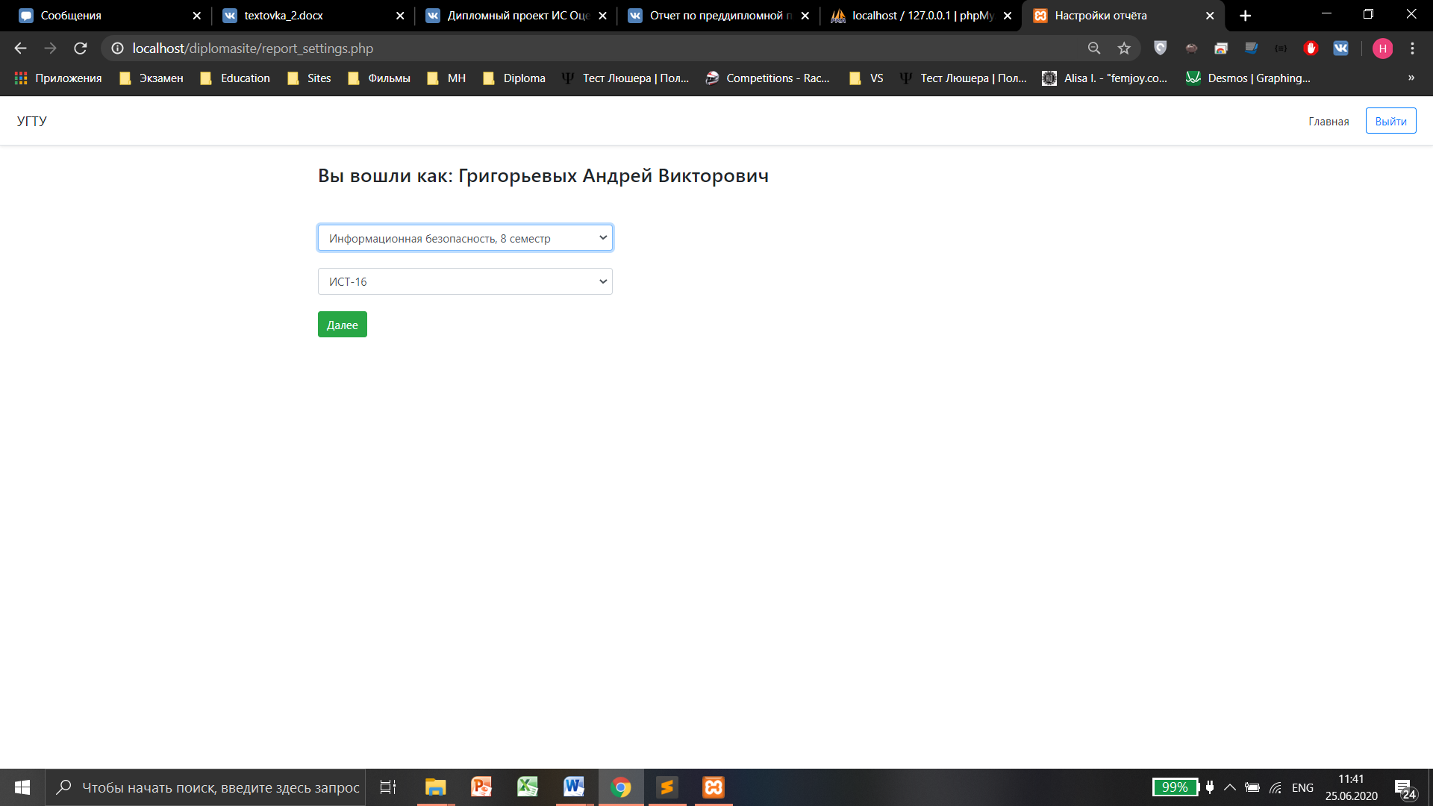

Рисунок 4.21 – Выбор по группе и дисциплине

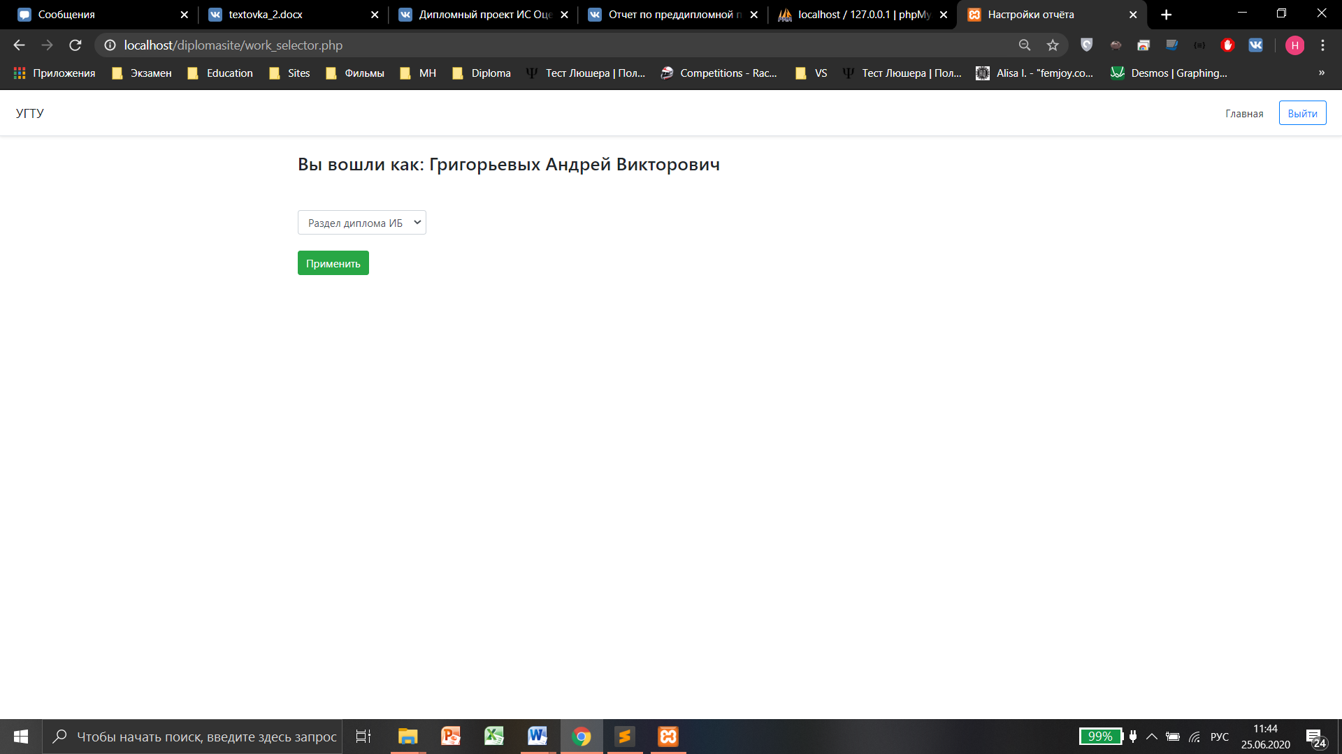

Рисунок 4.22 - Выбор по работе

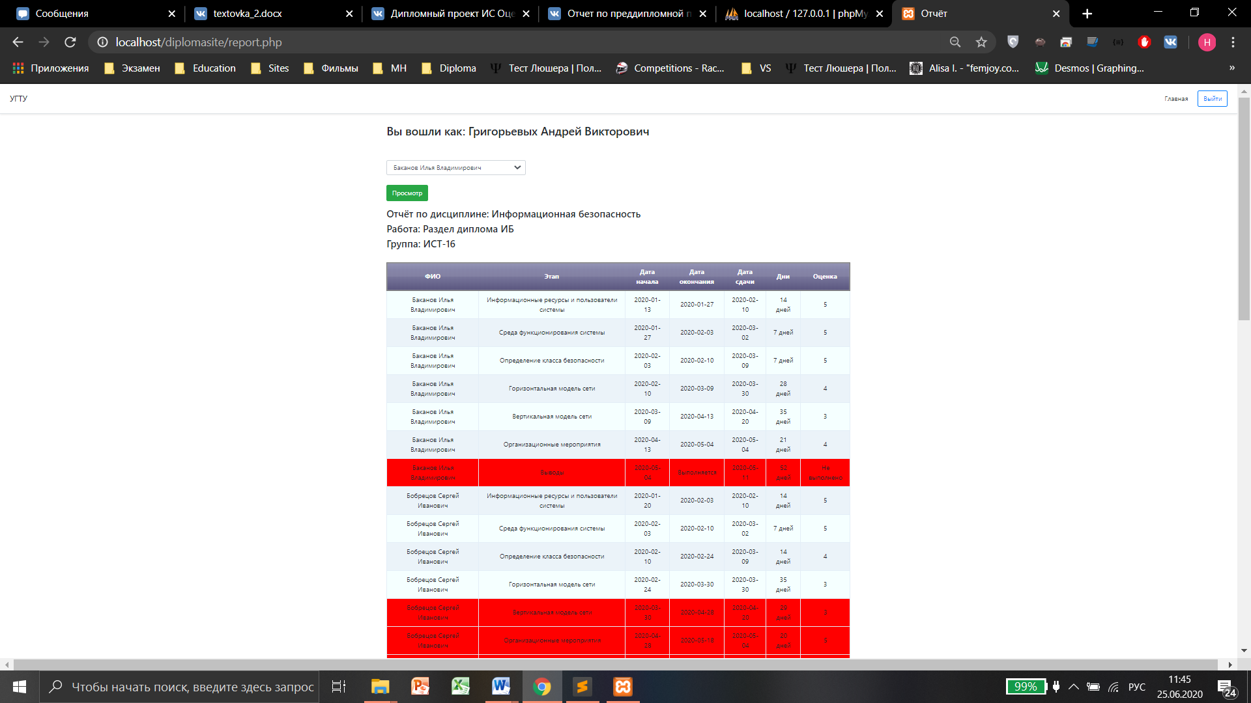

Рисунок 4.23 - Результат генерации отчёта

При составлении отчёта красным цветом выделяются те строки, где обучающийся смог выполнить рабочую структуру в срок выполнения, тем самым прогнозируя его отставание.

**4.3.5.2 Фильтрация отчёта**

Над составленным отчётом имеется форма фильтрации по студентам текущей группы. При нажатии кнопки «Просмотр» ИС выдаст отчёт только по выбранному студенту.

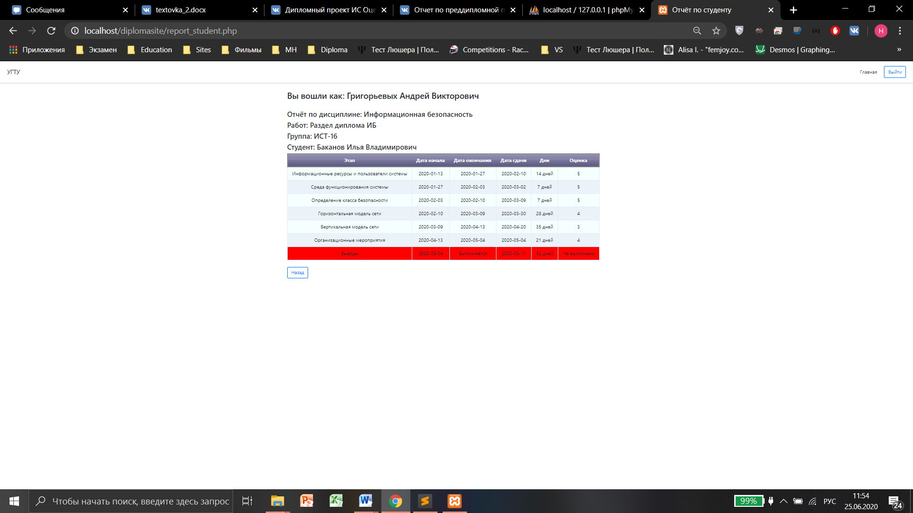

Рисунок 4.24 – Результат фильтрации работы

## **4.4 Выводы**

На этапе анализа были выделены основные функциональные требования, а на их основе был составлен прототип пользовательского интерфейса.

Основывая на прототипе, в данной части выпускной квалификационной работы была продемонстрирована реализация компонентов ИС с пользовательским интерфейсом.

# информационная безопасность

## **5.1 Общие сведения**

Данная частная модель угроз безопасности системы обработки данных ИС «Формирование кадрового профессорского-преподавательского состава и контроля его на соответствие ФГОС» разработана в соответствии с утвержденной ФСТЭК России «Методикой определения актуальных угроз безопасности персональных данных при их обработке в информационных системах персональных данных».

В качестве базовых угроз были приняты угрозы, перечисленные в документе ФСТЭК России «Базовая модель угроз безопасности персональных данных при их обработке в информационных системах персональных данных».

ИС создается для Ухтинского государственного технического университета в рамках ИС «УГТУ». Целями данной разработки являются автоматизация контроля сдачи работ обучающихся (проверка успеваемости) и хранение работ в электронном виде.

## **5.2 Информационные ресурсы и пользователи системы**

Система предназначена для повышения трудоспособности такого персонала как заведующих кафедрами и уму отдела. Система позволит автоматизировать процесс контроля формирования кадрового профессорско-преподавательского состава с последующим формированием соответствующей отчетности.

Данные, с которыми работают сотрудники ВУЗа УГТУ, относятся к конфиденциальным и, следовательно, должны быть защищены. Ниже перечислены данные, которые будут создаваться, использоваться и храниться в разрабатываемой подсистеме «Учёт и мониторинг работ» системы «УГТУ»:

* данные о специальностях и направлениях, имеющихся в ВУЗе;
* персональные данные студентов: ФИО, телефон, пол, группа и т.п.;
* учебные планы специальностей университета;
* персональные данные преподавателей ВУЗа: ФИО, телефон, и т.п.;
* данные о дисциплинах в ВУЗе;
* данные о работах, необходимых к выполнению по каждой дисциплине;
* данные о выполненных работах обучающихся (хранение работ в электронном виде);
* информация об успеваемости обучающихся (сроки сдачи, оценки, выполнение работ и прогноз по выполнению работ).

Информация о личных данных обучающихся и преподавателей на основании ТК и ГК РФ относится к конфиденциальной информации, которая должна охраняться.

Некоторые данные могут быть использованы и в других системах УГТУ, например, учебная нагрузка по направлениям или группам.

К выделенным ресурсам в ИС имеют доступ следующие группы пользователей:

* Преподаватель: имеет право на просмотр своей нагрузки (это не сделано);
* Заведующий кафедрой: целевой пользователь системы, он имеет право на привязку учебного плана к направлениям своей кафедры, назначать преподавателей на дисциплины групп, получать показатели соответствия реализации направления по требованиям ФГОС;
* Сотрудник УМУ отдела: имеет доступ к просмотру учебных планов направлений всех кафедр для последующей оценки;
* Администратор: ответственен за выпуск новых версий, наделяет пользователей (группы пользователей) необходимыми для работы правами, имеет право на просмотр журнала событий (регистрационный журнал) системы, обязан делать резервные копии системы, имеет право на чтение данных и изменение некоторых данных.

В разрабатываемой системе в зависимости от используемых ролей настраиваются права конкретного пользователя, при этом оговаривается набор доступных ему операций, которые он может выполнять в системе. Матрица доступа - таблица, отображающая правила разграничения доступа всех пользователей информационной системы представлена в таблице (см. Таблицу5.1).

Таблица 5.1 – Матрица доступа

|  |  |  |  |  |  |  |  |
| --- | --- | --- | --- | --- | --- | --- | --- |
| Объекты  Субъекты | Груп. | Личные данные преп-лей | Нагрузка преп-лей | Учебные планы | Требования ФГОС | Кадровая справка | Получ.  показат.  соответствия |
| Преподаватель | R | R | R | R | R |  |  |
| Завед. кафедрой | R | RM\+ | + | + | + | M | + |
| Сотрудник УМУ отдела | R | R | + | R | R | M |  |
| Сотрудник ИВЦ  (админ.) | + | M | + | + | + | + | + |

Условные обозначения:

* R – доступ к чтению;
* W – создание файлов без чтения;
* M – доступ к чтению и созданию без возможности удаления;
* + – полный доступ.

## **5.3 Среда функционирования информационной системы**

В настоящий момент сеть УГТУ построена на базе нескольких серверов-контроллеров домена ugtu, маршрутизаторов Cisco 1800, коммутаторов Cisco и DLink и радиоточек доступа. Общая пропуская способность сети составляет 10/100 Мбит/с и позволяет осуществлять полноценную загрузку сервера системы и использовать современное ПО.

В общей сети УГТУ функционирует около пятисот рабочих станций, четыре контроллера домена ugtu и контроллер домена ist. На рисунке приведены только интересующие в рамках создаваемой ИС рабочие станции и сервера. Часть корпоративной сети УГТУ представлена на рисунке.

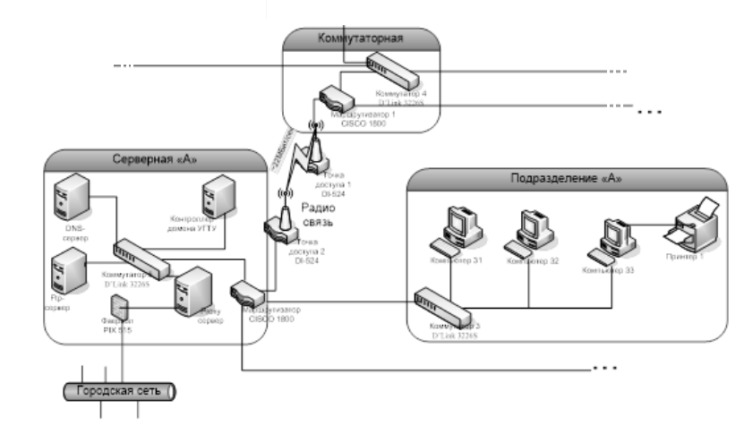

Рисунок 5.1 – Часть сети УГТУ

**Уровень ядра системы.**Сервера системы, находятся в отдельной подсети и связаны через коммутатор D’Link DES-3226S, который в свою очередь связан с фаерволом PIX.

**Уровень распределения***.* Подсети корпусов «К» и «Л» связаны с остальными корпусами через беспроводную точку доступа D’link DI-524.

Корпоративная сеть связана с городской сетью через Proxy-server УГТУ. Также через него осуществляется доступ в Интернет. Подразделения УГТУ (кафедры, деканаты и прочие) подключены к серверам-контроллерам доменов через маршрутизаторы Cisco серии 1800.

**Уровень доступа***.* Сетевые станции (персональные компьютеры, сетевые принтеры) подключаются к сети по каналам Ethernet. При этом каждая станция подключается непосредственно к одному из портов Ethernet-коммутатора. Для этого используются коммутаторы D’Link DES-3226S. В некоторых отделах университета также используются концентраторы, которые в будущем рекомендуется сменить на коммутаторы DES-3226S.

## **5.4 Классификация по уровню защищенности от НСД**

**5.4.1** **Определение класса безопасности**

Для выявления требований, которым должна отвечать создаваемая подсистема, нужно определить класс безопасности. Для определения класса безопасности разрабатываемой подсистемы воспользуемся классификацией, представленной Государственной технической комиссией РФ. Следуя ее стандарту, существует 3 группы классов безопасности, которые отличаются количеством групп пользователей системы.

В зависимости от степени секретности информации, каждая из групп делится на классы. Классы “А”, “Б” и “В” предназначены для защиты государственной тайны. Для защиты конфиденциальной информации используется класс “Г”, а класс “Д” используется в тех системах, в которых данные защищать нет необходимости.

ИС «Учёт и мониторинг работ» относится к 1 группе классов безопасности, так как она является многопользовательской системой, и не все пользователи имеют равные права.

Так как наша подсистема хранит данные личного характера (персональные данные студентов и преподавателей), которые относятся к конфиденциальным и по закону РФ «Об информации, информатизации и защите информации» и статьям 137, 155 УК РФ должны охраняться, то система «Учёт и мониторинг работ» относится к классу безопасности «1Г».

**5.4.2 Требования к системам класса защищенности 1Г**

Так как ИС «Учёт и мониторинг работ» может использоваться как государственными организациями, так и частными, требования устанавливаются согласно руководящему документу Гостехкомиссии России о защите информации от несанкционированного доступа.

**Подсистема управления доступом:**

Идентификация, проверка подлинности и контроль доступа субъектов:

* в систему;
* к терминалам, ЭВМ, узлам сети ЭВМ, каналам связи, внешним устройствам ЭВМ;
* к программам (процессам);
* к томам, каталогам, файлам, записям, полям записей.

**Подсистема регистрации и учета (аудит):**

Регистрация и учет:

* входа/выхода субъектов доступа в/из систему(ы) (узла сети);
* выдачи печатных (графических) выходных документов;
* запуска/завершения программ и процессов (заданий, задач);
* доступа программ, субъектов доступа к защищаемым файлам, включая их создание и удаление, передачу по линиям и каналам связи;
* доступа программ, субъектов доступа к терминалам, ЭВМ, узлам сети ЭВМ, каналам связи, внешним устройства ЭВМ, томам, каталогам, файлам, записям, полям записей;
* учет носителей информации;
* очистка (обнуление, обезличивание) освобождаемых областей оперативной памяти ЭВМ и внешних накопителей.

**Подсистема обеспечения целостности:**

* физическая охрана средств вычислительной техники (СВТ) и носителей информации;
* периодическое тестирование средств защиты информации (СЗИ) от НСД;
* наличие средств восстановления СЗИ от НСД.

**5.4.3 Горизонтальная модель**

**Несанкционированный доступ (НСД) объектов в систему:**

* использование идентификации/аутентификации – ввод имени и пароля для получения доступа в систему;
* блокировка рабочего стола при отсутствии пользователя;
* пароли на BIOS;
* физическая защита помещения с целью предотвращения присутствия в нем посторонних лиц;
* для администрирования необходимо иметь отдельную учетную запись;
* политика разграничения прав доступа, а именно при вводе нового субъекта, перемещении или увольнении, а также при временном замещении одного субъекта другим;
* повышение требований на использование паролей;
* наличие одной точки информационного входа и выхода в периметр безопасности и её защита при помощи Proxy-сервера и фаервола. На межсетевом экране строго расписать что, куда и откуда разрешено, остальное запретить. Создать список закрытых/открытых портов и список запрещенных сайтов в Интернете. Установка системы обнаружения атак на прокси-сервер;
* включение брандмауэров на каждом компьютере в сети (для предотвращения распространения сетевых червей);
* антивирусная защита;
* постоянное обновление антивирусных программ;
* использование возможности обозревателя – антифишинга, позволяющего обнаруживать поддельные веб-узлы;
* организация VLAN для разгрузки сети. Каждый порт коммутаторов уровня распределения (сервиса) приписать к определенному VLAN, а взаимосвязь различных VLAN между собой организовать на маршрутизаторах;
* учебные компьютерные классы не должны иметь доступа к серверу БД (и к системе).

**НСД к оборудованию (терминалы, ЭВМ, узлы сети, каналы связи и внешние устройства):**

* обеспечение физической защиты: основное оборудование держать в отдельном специализированном помещении (требуется наличие вытяжки и кондиционера);
* использование идентификации/аутентификации – для получения доступа на сервер БД;
* настройка общесистемных паролей на сервере;
* для администрирования не использовать протоколы, передающие атрибуты доступа в открытом виде;
* настройка ОС сервера должна проводиться вручную с включением только необходимых сервисов;
* отключить на серверах (в том числе и на DNS-сервере), а также на фаерволах PIX, службу DHCP (протокол динамического конфигурирования хостов), автоматизирующую процесс конфигурирования сетевых интерфейсов (назначение IP-адресов и конфигурационных параметров);
* использование СОА на сервере (производить блокирование аккаунта, если атака производится N-ое количество раз);
* неиспользуемые порты закрыть;
* функционирующие коммутаторы и маршрутизаторы правильно сконфигурированы и настроены;
* антивирусная защита;
* VLAN.

**НСД к программам:**

* наличие эталонных копий на неизменяемые части;
* ограничение доступа к программным модулям посредством авторизации;
* обновление функционирующего ПО (производится администратором вручную);
* реализация правил разграничения доступа субъектов и их процессов к программам;
* поддержание привязки субъекта к процессу, выполняемому для него;
* использование «screen-saver»;
  + - антивирусная защита.

**НСД к файлам, записям и полям записей:**

* составление матрицы доступа к данным и описание ролей пользователей;
* контроль подключений к серверу БД;
* контроль доступа к записям на уровне клиента посредством использования представлений БД;
* подключение сервера БД, Web-сервера, контроллера домена (в данном случае контроллера домена ist) к фаерволу PIX (ASA), позволяющего настроить защиту от SQL-inj запросов (атак). Для предотвращения возможных DOS-атак рекомендуется определить лимит на количество активных соединений;
* использование «screen-saver»;
* очистка оперативной памяти и рабочих областей на магнитных носителях после завершения работы пользователя с защищаемыми данными;
  + - антивирусная защита.

**Угроза целостности данных:**

* ежедневно должны создаваться резервные копии БД, которые должны записываться ответственным лицом на CD диск. Всегда должно быть в резерве не менее определённого количества копий БД;
* на CD дисках должны сохраняться, по меньшей мере, по 2 эталонные копии двух выпущенных последних обновлений системы.

**Прослушивание сетевого трафика:**

* + - настройка межсетевого экрана – разрешения и запреты, ведение аудита перемещений;
    - ограничения физического доступа к каналам связи на оборудовании;
    - настройка листов доступа на сетевом оборудовании;
    - использование шифрования при передаче информации посредством беспроводного соединения.

**5.4.4 Вертикальная модель**

В предыдущем разделе была рассмотрена горизонтальная модель сети, отличающаяся от вертикальной тем, что она затрагивает лишь анализ угроз, которые возникают в сети на некотором одном уровне. Это уровень среды функционирования системы, в которой “обитают” конечные пользователи, системные администраторы, программы.

Однако, угрозы для системы могут обнаружиться и на разных уровнях, соответствующих семиуровневой сетевой модели (OSI – Open System Interconnection).

Рассмотрим меры защиты, которые можно применить на каждом уровне семиуровневой сетевой модели.

**Физическийуровень***.* Данный уровень отвечает за кодирование передаваемых сигналов в среде передачи данных. На этом уровне происходит преобразование поступающих со всех остальных уровней битов (0 и 1) в электрические сигналы. Для того, чтобы злоумышленники не смогли считать передаваемые данные, находясь за пределами корпусов университета, для связи между ними используется оптоволоконный кабель. В корпусах университета используется витая пара, что хотя и не предотвращает возможность считывания передаваемой информации с помощью специальных устройств, но это и не требуется для класса безопасности 1Г.

**Канальный уровень***.* На канальном уровне предприняты следующие меры:

* привязка к конкретным портам коммутаторов MAC-адресов, что устраняет угрозу подмены рабочего места пользователя;

Привязка MAC-адресов будет выглядеть примерно следующим образом:

*[привязать MAC - 1 к порту Port - 1]*

После выполнения такой операции к порту 1 коммутатора будут иметь доступ только компьютеры с адресами сетевых интерфейсов MAC-1. Устройства с другими сетевыми картами уже не смогут получить доступ к порту данного коммутатора.

* использование протокола WPA для кодирования информации, передаваемой по радиоканалу.

**Сетевой уровень***.* Сетевой уровень отвечает за маршрутизацию, т.е. за выбор оптимального пути и доставку пакета данных адресату. На данном уровне рекомендуется предпринять следующие меры:

* организация VLAN: данная технология позволит поставить барьер на пути широковещательных запросов (разгрузить сеть). Для этого необходимо каждый порт коммутаторов уровня распределения (сервиса) приписать к определенному VLAN, а взаимосвязь различных VLAN между собой организовать на маршрутизаторах;
* учебные компьютерные классы не должны иметь доступа к серверу БД (и к системе);
* для достижения большего эффекта от разбиения сети необходимо использовать листы доступа (ACCESS – листы).

**Транспортный уровень.** На данном уровне необходимо организовать списки доступа (ACCESS – листы) аналогичные листам доступа на сетевом уровне, однако, здесь можно указывать не адреса сетей, а адреса конкретных сервисов. Такие списки доступа можно настроить на серверах и брандмауэрах.

Прокси-сервер, DNS-сервер, ftp-сервер подключены к фаерволу PIX 515, такой же PIX 515 является защитным «барьером» на пути к серверу БД, Web-серверу, контроллеру домена ist. Одной из функций данного межсетевого экрана является функция фильтрации трафика, настраиваемая в соответствии с правилами политики безопасности сети.

**Прикладной уровень**. Это уровень сетевой модели, отвечающий за взаимодействие пользовательского приложения и сетью. На данном уровне при доступе к приложению применяется Windows аутентификация на сервере (проверка наличия данного пользователя в списке Active Directory, проверка достоверности имени и пароля) пользователей, и в соответствии с группой, к которой относится пользователь, ему предоставляются соответствующие права на клиенте и на сервере (доступ к соответствующим данным). Беспарольных пользователей в системе быть не должно.

Сюда также можно отнести аудит, который ведется на сервере БД и в самой ИС при экспорте различных отчетов в редакторы (MS Word, MS Excel).

**5.4.5 Модель нарушителя**

Перечень лиц, которые не рассматриваются в качестве потенциальных нарушителей, и обоснование этого перечня (при необходимости):

* + Категория I – лица, не имеющие права доступа в контролируемую зону информационной системы.
  + Категория II – лица, имеющие право постоянного или разового доступа в контролируемую зону информационной системы.
  + Внешние нарушители, осуществляющие атаки из-за пределов контролируемой зоны информационной системы.
  + Внутренние нарушители, осуществляющие атаки, находясь в пределах контролируемой зоны информационной системы.

**5.4.5.1 Внешний нарушитель**

В отношении ИС в качестве внешнего нарушителями из числа лиц категории I могут выступать:

* + бывшие сотрудники предприятия;
  + посторонние лица, пытающиеся получить доступ к данным в инициативном порядке;
  + представители преступных организаций.

Внешний нарушитель может осуществлять:

* + перехват обрабатываемых техническими средствами ИС данных, за счет их утечки с использованием портативных, ввозимых, носимых, а также автономных автоматических средств разведки серийной разработки;
  + деструктивные воздействия через элементы информационной инфраструктуры ИС, которые в процессе своего жизненного цикла (модернизация, сопровождение, ремонт, утилизация) оказываются за пределами контролируемой зоны;
  + несанкционированный доступ к информации с использованием специальных программных воздействий посредством программы вирусов, вредоносных программ, алгоритмических или программных закладок;
  + перехват информации, передаваемой по сетям связи общего пользования или каналам связи, не защищенным от несанкционированного доступа (НСД) к информации организационно-техническими мерами;
  + атаки на ИС путем реализации угроз удаленного доступа.

**5.4.5.2 Внутренний нарушитель**

Внутренний нарушитель (лица категории II) подразделяется на две группы в зависимости от способа и полномочий доступа к информационным ресурсам (ИР) ИС:

* Зарегистрированные пользователи ИС, осуществляющие ограниченный доступ к ИР ИС с рабочего места. К этой категории относятся сотрудники предприятий, имеющие право доступа к ИС для выполнения своих должностных обязанностей. Лицо данной группы:
  1. обладает всеми возможностями лиц первой категории;
  2. знает, по меньшей мере, одно легальное имя доступа;
  3. обладает всеми необходимыми атрибутами (например, паролем), обеспечивающим доступ к ИР ИС;
  4. располагает данными, к которым имеет доступ.
* Зарегистрированные пользователи ИС с полномочиями системного администратора, выполняющего конфигурирование и управление программным обеспечением и оборудованием, включая оборудование, отвечающее за безопасность защищаемого объекта: средства мониторинга, регистрации, архивации, защиты от несанкционированного доступа; полномочиями администратора безопасности ИС, отвечающего за соблюдение правил разграничения доступа, за генерацию ключевых элементов, смену паролей, криптографическую защиту информации. Лицо данной группы:
  1. обладает полной информацией о системном, специальном и прикладном ПО, используемом в ИС;
  2. обладает полной информацией о технических средствах и конфигурации ИС;
  3. имеет доступ ко всем ТС ИС и данным;
  4. обладает правами конфигурирования и административной настройки ТС ИС.
  5. обладает полной информацией об ИС;
  6. имеет доступ к средствам защиты информации и протоколирования и к части ключевых элементов ИС.

К привилегированным пользователям необходимо отнести членов группы администраторов, которые назначаются из числа особо доверенных лиц и осуществляют техническое обслуживание технических и программных средств, включая их настройку, конфигурирование и распределение ключевой документации между непривилегированными пользователями. Привилегированные пользователи исключаются из списка нарушителей.

**5.4.5.3 Предположения об имеющейся у нарушителя информации об объектах атак**

Предполагается, что нарушитель обладает следующими сведениями:

* содержание технической документации на технические и программные компоненты;
* все возможные данные, передаваемые в открытом виде по каналам связи, не защищенным от НСД к информации организационно-техническими мерами (фазовые пуски, незашифрованные адреса, команды управления и т.п.);
* сведения о линиях связи, по которым передается защищаемая информация;
* сведения, получаемые в результате анализа любых сигналов от технических средств, которые может перехватить нарушитель.

**5.4.5.4 Предположения об имеющихся у нарушителя средствах атак**

Внешний нарушитель (лица категории I, а также лица категории II при нахождении за пределами КЗ) может использовать следующие средства доступа к защищаемой информации:

* доступные в свободной продаже аппаратные средства и программное обеспечение, в том числе программные и аппаратные компоненты криптосредств;
* специально разработанные технические средства и ПО;
* средства перехвата и анализа информационных потоков в каналах связи;
* специальные технические средства перехвата информации по техническому каналу утечки информации;
* штатные средства ИС.

Внутренний нарушитель для доступа к защищаемой информации может использовать только штатные средства ИС. При этом его возможности по использованию штатных средств зависят от реализованных в ИС организационно-технических и режимных мер.

**5.4.5.5 Описание каналов атак**

Основными каналами атак являются:

* каналы связи (как внутри, так и вне контролируемой зоны), не защищенные от НСД к информации организационно-техническими мерами;
* штатные средства.
* Возможными каналами атак, в частности, могут быть:
* каналы непосредственного доступа к объекту атаки (акустический, визуальный, физический);
* машинные носители информации;
* носители информации, выведенные из употребления;
* технические каналы утечки;
* сигнальные цепи;
* цепи электропитания;
* цепи заземления;
* канал утечки за счет электронных устройств негласного получения информации;
* информационные и управляющие интерфейсы СВТ.

**5.4.6 Организационные мероприятия**

Организационные мероприятия – это мероприятия ограничительного характера, сводящиеся в основном, к регламентации доступа и использования технических средств обработки информации, способствующие повышению ее безопасности.

Как правило, проведение организационно-распорядительных мероприятий (ОРМ) является самым дешёвым и достаточно эффективным средством защиты информации. Поэтому необходимо разработать ряд документов, инструкций, требований – регламентов, предъявляемых сотрудникам организации, которые будут работать с разрабатываемой ИС.

Для защиты ИС рекомендуется утвердить следующие организационные мероприятия:

1. Регламент об осуществлении охраны помещения, в котором находятся средства вычислительной техники (СВТ) и работы с ними:

* учёт ключей (или других видов пропусков) и их выдача лицам, утверждённым в специальном списке, имеющим доступ к серверным помещениям, активному оборудованию и конфиденциальной информации; все действия, выполняемые в этих помещениях, должны документироваться и регистрироваться. Сотрудники организации несут ответственность за работоспособное состояние СВТ, а также за результаты своей работы в информационной сети;
* обеспечение физической недоступности к системному блоку (опечатывание/опломбирование). Использование «screen saver»;
* необходимо назначение ответственного лица за каждую единицу информационного обеспечения и за все периферийные устройства, соединенные с ним;
* в случаях, когда сторонние субъекты (специалисты, консультанты и т.п.) в соответствии с документальным соглашением с организацией получают доступ в информационную сеть, к конкретному сетевому ресурсу или СВТ, субъекты должны быть ознакомлены с правилами информационной безопасности, в частности по системе;
* для обеспечения нормального функционирования СВТ и всей сети сотрудник должен строго следовать правилам, порядкам и другим нормативным документам, регламентирующим части и разделы работы сотрудников.

1. Регламент на использование и защиту паролей:

* минимальная длина пароля;
* минимальный срок жизни пароля;
* максимальное количество ошибок при вводе пароля;
* поддержка истории паролей;
* при входе пользователя в систему необходимо предупреждение о запрете использования чужих паролей и НСД.

Рекомендации:

* пароль не должен содержать данных, которые как-то связаны с пользователем или другими данными ИС;
* пароль должен сочетать в себе как символы, так и числа;
* пароль должен содержать не менее 10 символов;
* для усложнения доступа к компьютеру и его ресурсам, необходимо предусмотреть пароли BIOS;
* необходимо предусмотреть периодическую смену паролей.

1. Регламент о разграничении прав доступа к данным на сервере баз данных. Права доступа назначаются администратором и утверждаются руководителем.

* регламент об организации матрицы доступа: матрица доступа пользователей к различным объектам системы;
* регламента по изменению прав доступа при приеме на работу, перемещениях и увольнениях работников.

1. Регламент выхода во внешние сети (Интернет) / получения электронной почты.
2. Регламент по очистке оперативной памяти после работы с конфиденциальной информацией (перезагрузка компьютера).
3. Регламент о резервном копировании и архивировании. Выполнение функций резервного копирования и архивирования должны быть закреплены за ответственным лицом.
4. Регламент на проведение инвентаризации.
5. Регламент о конфигурации рабочего места пользователя. Запрет на установку постороннего оборудования.
6. Регламент о запрете установки постороннего ПО на рабочую станцию.
7. Регламент на использование антивирусных программных средств на рабочих станциях пользователей и на сервере.
8. Регламент о работе администратора. К функциям администратора создаваемой ИС относятся:

* обновление, настройка, изменение конфигураций функционирующего ПО;
* настройка и изменение конфигураций функционирующего АО;
* порядок подключения и работы пользователей в сети;
* расчет отказоустойчивости и надежности системы;
* учет всех заявок пользователей о возникающих проблемах;
* тестирование, отладка, документирование вводимых ИС.

1. Регламент по работе с конфиденциальной информацией:

* регламент запущенных сервисов на компьютере пользователя;
* должна осуществляться регистрация следующих событий: использование идентификационного и аутентификационного механизма; запрос на доступ к ресурсу (открытие файла, запуск программы и т.д.); создание и уничтожение объекта; действия по изменению правил разграничения доступа;
* должно проводиться периодическое тестирование функций СЗИ НСД при изменении программной среды и персонала с помощью тестирующих программ, имитирующих попытки НСД;
* регламент ведения и хранения контрольного журнала учета, регистрирующего все чрезвычайные ситуации и события, связанные с нарушением режима безопасности. Кроме отвергнутых попыток входа в систему (или БД), целесообразно также регистрировать случаи успешного доступа к ним. Контрольный журнал должен включать следующие данные: дата и время входа (выхода) субъекта доступа в систему (из системы) или загрузки (останова) системы; результат попытки входа; идентификатор (код или фамилия) субъекта, предъявленный при попытке доступа; код или пароль, предъявленный при неуспешной попытке.

1. Регламент о службе контроля работы администратора (или лица, контролирующего его работу).
2. Регламент поведения администратора при атаках, как внешних, так и внутренних.
3. Регламент на использование СОА на сервере для блокирования аккаунта при проведении атаки регламентированное количество раз.
4. Регламент восстановления работоспособности системы при экстренных ситуациях/авариях.
5. Регламент о наличии эталонной копии на неизменяемые объекты (к примеру, схемы БД) и на проведение сравнения с целью выявления фальсификаций.
6. Регламент на профилактику: установка patch-ей.
7. Регламент по ремонту /замене СВТ.
8. Регламент о доведении до сведения пользователя положений о мерах наказания, предусмотренных за нарушения любых из вышеперечисленных требований.

* Регламент о периодическом проведении семинаров. Семинары проводятся для сотрудников организации с целью повышения их уровня знаний в области информационных технологий, а также защиты информации и информационных систем, поскольку зачастую сами же сотрудники организации допускают ошибки по незнанию или своей некомпетентности.

## **5.5 Выводы**

В главе «информационная безопасность» ставилась задача рассмотрения вопроса обеспечения информационной безопасности ИС «Учёт и мониторинг работ» и разработки соответствующей политики информационной безопасности для данной системы.

Было выявлено, что система относится к классу 1Г, были установлены требования к ИС согласно руководящему документу Гостехкомиссии России о защите информации от несанкционированного доступа.

После определения требований был выделен состав ИС: перечень технических средств, программного обеспечения и средств защиты информации.

Была определена исходная защищенность ИС «Оценка квартир», согласно которой ИС был присвоен средний уровень исходной защищенности.

Были составлены перечень актуальных угроз безопасности ИС и мер по их предотвращению.

На заключительном этапе были предложены рекомендации по проведению организационно-распорядительных мероприятий, повышающих уровень безопасности ИС.

# заключение

В рамках выпускной квалификационной работы были решены задачи следующего содержания:

* изучена проектно-технологическая документацию, патентные и литературные источники в целях их использования при выполнении ВКР;
* изучены назначение, состав, принцип функционирования и организации предмета проектирования;
* изучены аналоги проектируемого объекта;
* был произведен сбор материалов для дипломного проектирования;
* был произведен всесторонний анализ собранной информации с целью обоснования актуальности темы ВКР, детализации задания, определения целей ВКР, задач и способов их достижения, а также ожидаемого результата ВКР;
* было выполнено предпроектное обследование предметной области;
* осуществлен выбор и описание средств проектирования;
* выполнена разработка технического задания на выполнение ВКР;
* была разработана база данных;
* выполнена реализация всех поставленных требований, сформулированных в техническом задании;

Все цели и задачи, поставленные в рамках выпускной квалификационной работы, были выполнены. В дальнейшем возможно развитие данной информационной системы в плане расширения функционала, улучшения интерфейса и генерации отчетов большего объема.

# Список использованной литературы

1. ФГОС высшего образования по направлениям бакалавриата // Официальный сайт с требованиями ФГОС URL: https://fgos.ru/ / (дата обращения: 10.06.2021).
2. Рочев К.В. Информационные технологии. Анализ и проектирование информационных систем : учебное пособие / К. В. Рочев. – 2-е изд., испр. – Санкт-Петербург : Лань, 2019. – 128 с. : ил. – (Учебники для вузов. Специальная литература). – Текст : непосредственный.
3. Ф.В. Маракасов. Дипломное проектирование [Текст]: Методические указания / Ф.В. Маракасов, Н.А. Николаева, Н.А. Некучаева. – Ухта: УГТУ, 2011. – 31с.: ил.
4. Илюшечкин, В. М. Основы использования и проектирования баз данных / В.М. Илюшечкин. - М.: Юрайт, Юрайт, **2013**. - 224 c.
5. Д.В. Котеров, И.В. Симдянов. PHP7 в подлиннике. – Санкт-Петербург: БХВ-Петербург, 2016. - 1088 с.
6. «1С Предприятие: Университет ПРОФ» URL: https://solutions.1c.ru/catalog/university-prof/features (дата обращения: 30.05.2021).

# 

# ПРИЛОЖЕНИЯ

# ПРИЛОЖЕНИЕ A

**Техническое задание**

**МИНОБРНАУКИ РОССИИ**

Федеральное государственное бюджетное

образовательное учреждение высшего образования

**«Ухтинский государственный технический университет»**

**(УГТУ)**

Кафедра вычислительной техники, информационных систем и технологий

Техническое задание

на разработку

ИС «Информационная система формирования кадрового профессорского-преподавательского состава и контроля его на соответствие ФГОС»

УХТА

2021

**1 ОБЩИЕ СВЕДЕНИЯ**

**1.1 Наименование системы**

Полное наименование системы – информационная система учёта и мониторинга сдачи работ обучающихся.

Условное обозначение системы – система учёта и мониторинга сдачи работ обучающихся.

Краткое наименование системы – ИС «Учёт и мониторинг работ».

**1.2 Наименование предприятий разработчика и заказчика системы**

Заказчиком данной системы является начальник ОРСиОИС ФГБОУ ВО «УГТУ».

Разработчиком данной системы является студент УГТУ группы ИСТ-17 Гамза Никита.

Система разрабатывается для использования преподавателями ухтинского государственного технического университета.

**1.3 Перечень документов, на основании которых создается система**

Основанием для разработки системы учёта и мониторинга сдачи работ обучающихся служит заявка начальника ОРСиОИС ФГБОУ ВО «УГТУ» и техническое задание на разработку системы.

**1.4 Плановые сроки начала и окончания работ по созданию системы**

Срок создания системы – 4 месяца. Плановый срок начала работ по созданию ИС – 01.03.21. В связи с обширностью данной сферы деятельности и коротких сроков подразумевается частичная реализация ИС (подсистема аутентификации, подсистема «Главная страница», раздел «Создание работы и рабочей структуры», раздел «Назначение на выполнение» и раздел «Генерация отчётов»), плановый срок реализации – 16.06.2021.

**1.5 Порядок оформления и предъявления Заказчику результатов работ**

Разработчик передает Заказчику документацию и ПО в сроки, установленные планом.

**2 НАЗНАЧЕНИЕ И ЦЕЛИ СОЗДАНИЯ СИСТЕМЫ**

**2.1 Назначение системы**

Информационная система учета и мониторинга выполнения работ обучающихся предназначена для повышения уровня оценивания студенческих работ обучающихся УГТУ, учёта утверждённых тем выданных работ, и снижения временных затрат на оценивание.

**2.2 Цели создания системы**

Создание информационной системы учета и мониторинга выполнения работ обучающихся позволит автоматизировать процесс оценивания студенческих работ, ведя промежуточный контроль выполнения рабочей структуры, с последующим формированием отчётности.

**2.3 Характеристика объекта автоматизации**

**2.3.1 Краткие сведения об объекте автоматизации**

Рассматривается процесс выполнения студенческих работ. Работа имеет свою структуру.

Работа состоит (или может состоять) из следующих разделов:

* введение;
* характеристика предприятия;
* описание предметной области;
* обоснование актуальности;
* постановка задачи;
* предпроектный анализ;
* обзор аналогов и литературы;
* анализ бизнес-процесса и структурное моделирование;
* модель прецедентов;
* описание средств моделирования и проектирования;
* концептуальная модель базы данных;
* логическая модель базы данных;
* создание физической базы данных;
* предварительная версия эскизного проекта;
* реализация;
* заключение.

Имеются такие виды работ с трудно-формализуемой процедурой оценивания как:

* расчётно-графические работы;
* лабораторные работы;
* курсовые проекты;
* отчёты по прохождению практики;
* выпускные квалификационные работы;
* научные статьи.

Если обучающийся выполняет курсовой проект, научную статью или выпускную квалификационную работу, то в обязанности его выполнения входит выступление и защита работы перед аудиторией.

В процессе выполнения задания обучающийся проводит встречу с преподавателем по дисциплине, чтобы показать ему выполнение работы, узнать о своих ошибках и задать вопросы при необходимости. Преподаватель же в свою очередь указывает на ошибки, если они имеются, и вносит коррективы при необходимости.

**2.3.2 Сведения об условиях эксплуатации объекта автоматизации**

Объектом автоматизации является контроль выполнения и детальное оценивание работ обучающихся. Является одним из основных видов деятельности высшего учебного заведения для повышения качества подготовки специалистов, следовательно, используется постоянно, необходимость автоматизации данного процесса актуальна.

**3 ТРЕБОВАНИЯ К СИСТЕМЕ**

**3.1 Требования к системе в целом**

**3.1.1 Требования к численности и квалификации персонала системы и режиму его работы**

ИС «Учёт и мониторинг работ» является многопользовательской системой, построенной на клиент-серверной архитектуре на основе модели «толстого» клиента.

Для работы с ИС достаточно базовых знаний правил эксплуатации персональных электрических вычислительных машин, возможность выхода в сеть интернет, а так же наличие любого web-браузера.

Требуемый режим работы персонала ИС – штатный режим работы: 8:00 – 20:00 с понедельника по субботу.

**3.1.2 Требования к надежности**

Уровень надежности разрабатываемой системы должен достигаться правильным применением организационно-технических мероприятий и правильным использованием программно-аппаратных средств.

Надежность должна обеспечиваться в результате соблюдения правил эксплуатации и технического обслуживания программно-аппаратных средств, а также предварительного обучения пользователей.

**3.1.3 Требования к защите от несанкционированного доступа**

В соответствии с приказом ФСТЭК № 17 «Об утверждении требований о защите информации, не составляющей государственную тайну, содержащейся в государственных информационных системах» для разрабатываемой ИС был составлен перечень требований по защите информации, содержащейся в ИС, включающий в себя следующие меры по защите:

* контроль и управление физическим доступом к техническим средствам, средствам защиты информации, средствам обеспечения функционирования, а также в помещения и сооружения, в которых они установлены, исключающие несанкционированный физический доступ;
* размещение устройств вывода (отображения) информации, исключающее ее несанкционированный просмотр;
* в целях предотвращения установки и запуска специально разработанных программ, реализующим НСД к данным, необходимо обеспечить реализацию антивирусной защиты и предусмотреть обновление базы данных признаков вредоносных компьютерных программ (вирусов).

**3.1.4 Требования по сохранности информации при авариях**

Для обеспечения сохранности информации при авариях (сбой аппаратуры и ПО сервера, сбой аппаратуры и ПО клиентской части, аварийное отключение и прочее) необходимо осуществлять резервное копирование данных.

**3.1.5 Требования к патентной частоте**

Использование клиентской части системы не должна запрашивать дополнительных требований к покупке лицензии на программное обеспечение сторонних пользователей.

**4 ТРЕБОВАНИЯ К ФУНКЦИЯМ СИСТЕМЫ**

**4.1 Общесистемные требования**

* Система должна включать подсистемы:

1. подсистема «Аутентификация»;
2. подсистема «Главная страница»;
3. подсистема «Создание работы и рабочей структуры»;
4. подсистема «Назначение на выполнение»;
5. подсистема «Генерация отчётов».

* Подсистема «Создание работы и рабочей структуры» предназначена для создания новых работ, указания рабочей структуры и сведений о требуемых сроках выполнения.
* Подсистема «Назначение на выполнение» предназначена для учета данных назначенных этапах рабочей структуры конкретному студенту, датах начала выполнений, датах окончания выполнений, учёта выполненных и выполняемых работ и данных оценивания выполненных этапов.
* Подсистема «Генерация отчётов» предназначена для учета данных о выполнении конкретной учебной работы конкретной учебной группой, сроках выполнения рабочей программы, а также отображение успеваемости выполнения рабочей программы.
* Подсистема «Главная страница» предназначена для взаимодействия с вышеупомянутыми подсистемами.
* Подсистема «Аутентификация» предназначена для предотвращения несанкционированного доступа в систему.
* Каждая подсистема должна обладать возможностью сохранения данных
  1. .**Общесистемные функциональные требования**
     + ИС «Учёт и мониторинг работ» должна обеспечивать возможность входа в систему с помощью электронной почты и пароля для каждого преподавателя УГТУ.
     + ИС «Учёт и мониторинг работ» должна выдавать ошибку при некорректном вводе электронной почты или пароля.
     + ИС «Учёт и мониторинг работ» должна обеспечивать возможность корректного ввода данных.
     + Для ввода новых данных ИС «Учёт и мониторинг работ» должна предоставлять специальные формы для заполнения.
     + ИС «Учёт и мониторинг работ» должна выполнять функции просмотра, хранения, редактирования и удаления данных.
     + ИС «Учёт и мониторинг работ» должна осуществлять функции поиска нужных данных по критериям.
     + ИС «Учёт и мониторинг работ» должна осуществлять функции сортировки данных.
     + ИС «Учёт и мониторинг работ» должна обеспечивать выбор даты из календаря.
     + ИС «Учёт и мониторинг работ» должна обеспечивать возможность формирования отчетности об успеваемости.
* ИС «Учёт и мониторинг работ» должна выдавать ошибку при не заполнении необходимых полей.
  1. **Функциональные требования к подсистемам**
     1. **Требования к подсистеме «Аутентификация»**

1. В подсистеме должен быть предусмотрен ввод электронной почты и ввод пароля.
2. При введении неверного пароля система должна выдавать ошибку.

**4.4.2 Требования к подсистеме «Главная страница»**

1. В подсистеме должны отражаться все дисциплины преподавателя.
2. В подсистеме должен отображаться список учебных групп.
3. Должна быть предусмотрена возможность перехода к созданию нового отчета об успеваемости обучающихся.

**4.4.3 Требования к подсистеме «Создание работы и рабочей структуры»**

1. В подсистеме должна отображаться информация о выбранной дисциплине.
2. Должно быть предусмотрено отображение работ заданных на выполнение по выбранной дисциплине.
3. Должна быть предусмотрена возможность добавления новой работы по выбранной дисциплине.
4. Работа должна иметь один из следующих типов:

* расчётно-графическая работа;
* лабораторная работа;
* курсовой проект;
* отчёт по прохождению практики;
* выпускная квалификационная работа;
* научная статья.

1. При внесении новой работы должна иметься форма задания рабочей структуры
2. Работа состоит (или может состоять) из следующих разделов:

* введение;
* характеристика предприятия;
* описание предметной области;
* обоснование актуальности;
* постановка задачи;
* предпроектный анализ;
* обзор аналогов и литературы;
* анализ бизнес-процесса и структурное моделирование;
* модель прецедентов;
* описание средств моделирования и проектирования;
* концептуальная модель базы данных;
* логическая модель базы данных;
* создание физической базы данных;
* предварительная версия эскизного проекта;
* реализация;
* заключение;
* выводы.

1. Подсистема должна иметь возможность просмотра, редактирования добавления и удаления рабочей структуры.
2. Подсистема должна иметь возможность удаления работы целиком.

**4.4.4 Требования к подсистеме «Назначение на выполнение»**

1. В подсистеме должна отображаться информация о выбранной дисциплине.
2. В подсистеме должна отображаться информация о выбранной работе.
3. В подсистеме должна отображаться информация о выбранном студенте и его учебной группе.
4. Если обучающийся не имеет назначенных выполнений, то все поля в его отчётности должны быть пустыми
5. Подсистема должна предоставлять форму для указания следующих параметров отчётности обучающегося:

* наименование этапа – часть рабочей структуры, назначенная на выполнение;
* статус выполнения – отображение в каком состоянии находится этап: не назначен, выполняется или уже выполнен.
* дата начала – указание даты начала выполнения этапа;
* оценка – параметр, показывающий качество выполненной работы;
* дата окончания – указание даты окончания выполнения этапа.

1. Подсистема должна автоматически рассчитывать длительность выполнения каждого этапа рабочей структуры (в днях).
2. В подсистеме должны быть предусмотрены возможности просмотра, добавления, редактирования и удаления данных о назначенных этапах работы выбранному обучающемуся.

**4.4.5 Требования к подсистеме «Генерация отчётов»**

* 1. В подсистеме должна отображаться информация о дисциплинах.
  2. В подсистеме должна отображаться информация об учебных группах.
  3. В подсистеме должна отображаться информация об учебных работах по выбранной дисциплине
  4. Если никто их обучающихся не имеет назначенных разделов рабочей структуры на выполнение, то все поля должны быть пустыми.
  5. Шапка отчёта должна иметь в себе следующую информацию:
* ФИО преподавателя;
* название дисциплины;
* наименование работы;
* наименование группы.
  1. Таблица отчётности должна состоять из следующих разделов:
* ФИО обучающегося;
* наименование этапа;
* дата начала выполнения;
* дата окончания выполнения;
* дни;
* срок сдачи;
* статус выполнения;
* оценка.
  1. Если срок сдачи раньше даты окончания выполнения, то таблица отчётности должна явно указывать о невыполнении требуемого срока.
  2. Подсистема должна предусматривать возможность фильтрации данных по обучающемуся.
  3. **Требования к формированию отчетной документации**

1. Система должна формировать выходную кадровую справку, которая содержит:

* Ф.И.О. преподавателя, реализующего программу;
* Условия привлечения преподавателя (основное место работы: штатный, внутренний совместитель, внешний совместитель; по договору ГПХ);
* Должность, ученая степень, ученое звание преподавателя;
* Перечень читаемых дисциплин преподавателя;
* Уровень образования, наименование специальности, направления подготовки, наименование присвоенной квалификации преподавателя;
* Сведения о дополнительном профессиональном образовании преподавателя;
* Объем учебной нагрузки по дисциплинам (модулям), практикам, ГИА преподавателя;
* Примечание.

1. Отчет должен формироваться в табличной форме в виде Excel документа.
2. Шапка таблицы должна быть в соответствии с содержанием:

* Номер;
* Ф.И.О. преподавателя, реализующего программу;
* Условия привлечения (основное место работы: штатный, внутренний совместитель, внешний совместитель; по договору ГПХ);

**5 ТРЕБОВАНИЯ К ВИДАМ ОБЕСПЕЧЕНИЯ**

**5.1 Требования к программному обеспечению системы**

**5.1.1 Требования к программному обеспечению разработчика**

При разработке системы в качестве среды разработки должна использоваться среда Visual Studio 2019 или любой другой текстовый редактор, поддерживающий работу с языком программирования C# и Angular не ниже 6.0.

Язык программирования: C# (серверная часть) и Angular (клиентская часть). Для организации хранения, данных должен использоваться SQL Server в качестве базы данных. Для вывода данных должна использоваться табличная форма на «клиенте». Средствами описания предметной области должны являться диаграммы классов в нотации UML, диаграммы бизнес-процессов.

**5.1.2 Требования к программному обеспечению ПК пользователя и ПК администратора**

Поддерживаемые операционные системы: Windows XP/7/8/8.1/10, выход в интернет, браузер.

**5.2 Требования к техническому обеспечению**

Процессор с тактовой частотой не ниже 1000 МГц.

Оперативная память объемом не менее 512 МБ.

Наличие интегрированной видеокарты.

**6 СОСТАВ И СОДЕРЖАНИЕ РАБОТ**

Работы по созданию системы выполняются в три этапа: проектирование, разработка эскизного проекта, разработка технического проекта (продолжительность — 1 месяц), разработка рабочей документации, адаптация программ (продолжительность — 1 месяц).

**7 ТРЕБОВАНИЯ К СОСТАВУ И СОДЕРЖАНИЮ РАБОТ ПО ПОДГОТОВКЕ ОБЪЕКТА АВТОМАТИЗАЦИИ К ВВОДУ СИСТЕМЫ В ДЕЙСТВИЕ**

Для подготовки объекта автоматизации к вводу в действие Заказчик должен выполнить следующие работы:

* произвести инсталляцию на рабочих местах пользователей системы «Информационная система формирования кадрового профессорского-преподавательского состава и контроля его на соответствие ФГОС»;
* произвести первичный запуск системы «Информационная система формирования кадрового профессорского-преподавательского состава и контроля его на соответствие ФГОС» для проверки соединения с базой данных.

**8 ТРЕБОВАНИЯ К ДОКУМЕНТИРОВАНИЮ**

Разработчик должен предоставить следующие документы:

* техническое задание;
* руководство пользователя.

**ИСТОЧНИКИ РАЗРАБОТКИ**

Настоящее Техническое Задание разработано на основе следующих документов и информационных материалов:

* 1. Заявка начальника ОРСиОИС ФГБОУ ВО «УГТУ» на создание ИС.
  2. ГОСТ 34.602-89 Техническое задание на создание автоматизированной системы.

# ПРИложение B

**ОТЧЕТНАЯ ФОРМА**

**ИС «Информационная система формирования кадрового профессорского-преподавательского состава и контроля его на соответствие ФГОС»**

Объектом отчёта является группа ИСТ-17 по выполнению работы «Раздел диплома ИБ» дисциплины «Информационная безопасность» преподавателя *.

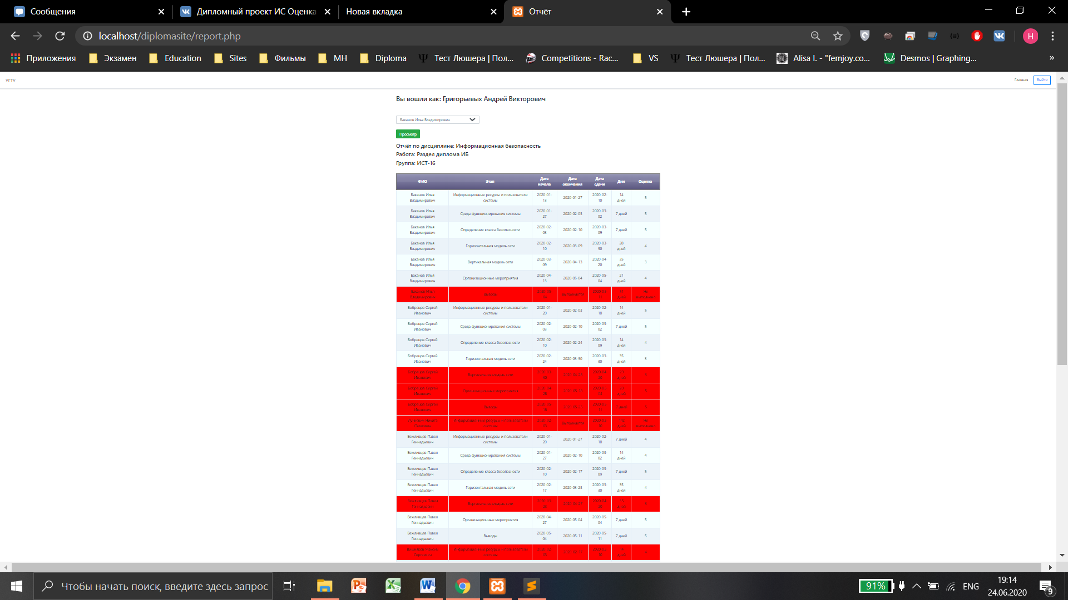

Рисунок B.1 – Результат генерации отчёта

Критерием фильтрации является выборка обучающихся.

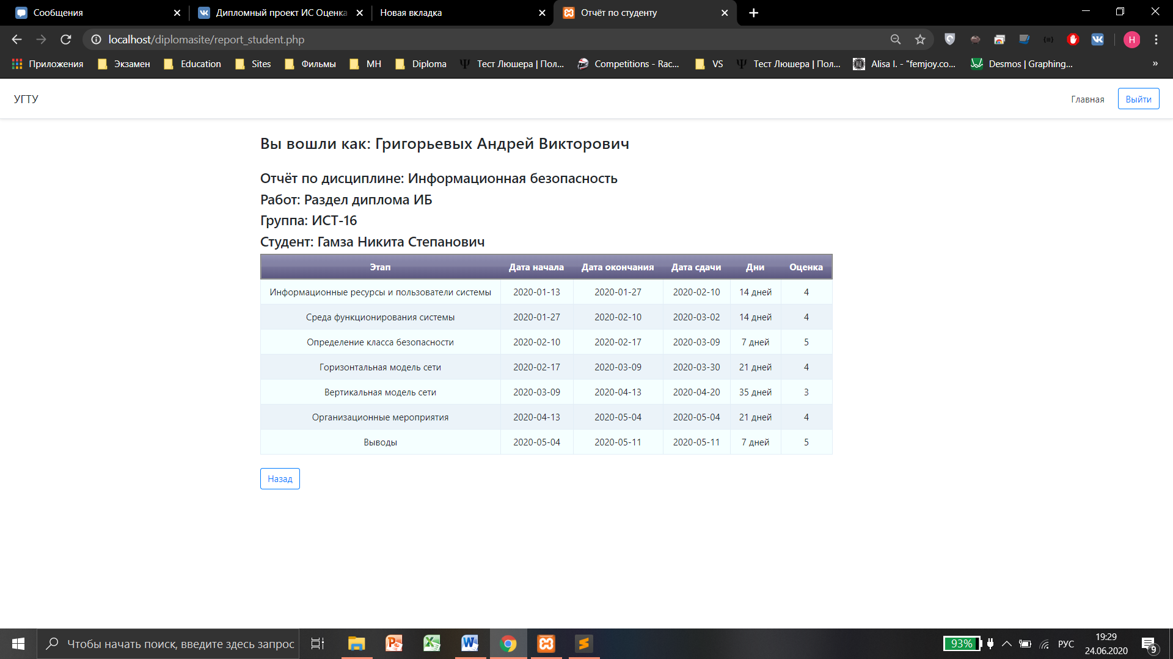

Рисунок B.2 – Результат фильтрации отчёта

# ПРИЛОЖЕНИЕ C

Листинг C.1 – Генерация отчета

<?php

$result = $mysql->query("CREATE VIEW Report AS SELECT * FROM `group` g INNER JOIN `student` s ON g.id_group = s.fk_group INNER JOIN `student_part` sp ON s.id_student = sp.fk_student INNER JOIN `part` p ON sp.fk_part = p.id_part INNER JOIN `work` w ON p.fk_work = w.id_work WHERE `fk_group` = '$id_group' AND `id_work` = '$id_work' ORDER BY sp.id_studpart") or die (mysqli_error($mysql));?>

<table class="table_blur">

<tr><th>ФИО</th><th>Этап</th><th>Дата начала</th><th>Дата окончания</th><th>Дата сдачи</th><th>Дни</th><th>Оценка</th> </tr><?php while ($show = $result->fetch_assoc()): ?>

<?php

$diff = strtotime(date("d-m-Y")) - strtotime($show['start_date']);

$diff = abs(round($diff / 86400));

$done = strtotime($show['finish_date']) - strtotime($show['start_date']);

$done = abs(round($done / 86400));

?>

<tr style="<?php if(is_null($show['finish_date'])||(strtotime($show['finish_date'])>strtotime($show['pass_date']))) echo 'background-color: red';?>">

<td><?php echo $show['last_name_student'].' '.$show['first_name_student'].' '.$show['middle_name_student'];?></td>

<td><?php echo $show['name_part'];?></td>

<td><?php echo $show['start_date'];?></td>

<td><?php if (is_null($show['finish_date'])) echo "Выполняется"; else echo $show['finish_date'];?></td>

<td><?php echo $show['pass_date'];?></td>

<td><?php if (is_null($show['finish_date'])) echo $diff.' дней'; else echo $done.' дней';?></td>

<td><?php if(is_null($show['finish_date'])) echo "Не выполнено"; else echo $show['Mark'];?></td>

</tr> <?php endwhile; ?></table></form>

Листинг C.2 – Фильтрация отчёта

<?php

$result = $mysql->query("CREATE VIEW ReportSt AS SELECT * FROM `student` s INNER JOIN `student_part` sp ON s.id_student = sp.fk_student INNER JOIN `part` p ON sp.fk_part = p.id_part INNER JOIN `work` w ON p.fk_work = w.id_work WHERE `id_student` = '$id_student' AND `id_work` = '$id_work' ORDER BY sp.id_studpart") or die (mysqli_error($mysql));

?>

<table class="table_blur">

<tr><th>Этап</th><th>Дата начала</th><th>Дата окончания</th><th>Дата сдачи</th><th>Дни</th><th>Оценка</th></tr>

<?php while ($show = $result->fetch_assoc()): ?>

<?php $diff = strtotime(date("d-m-Y")) - strtotime($show['start_date']);

$diff = abs(round($diff / 86400));

$done = strtotime($show['finish_date']) - strtotime($show['start_date']);

$done = abs(round($done / 86400)); ?>

<tr style="<?php if(is_null($show['finish_date'])||(strtotime($show['finish_date'])>strtotime($show['pass_date']))) echo 'background-color: red';?>">

<td><?php echo $show['name_part'];?></td>

<td><?php echo $show['start_date'];?></td>

<td>

<?php if (is_null($show['finish_date'])) echo "Выполняется"; else echo $show['finish_date'];?>

</td>

<td><?php echo $show['pass_date'];?></td>

<td><?php if (is_null($show['finish_date'])) echo $diff.' дней'; else echo $done.' дней';?></td>

<td><?php if(is_null($show['finish_date'])) echo "Не выполнено"; else echo $show['Mark'];?></td>

</tr>

<?php endwhile; ?>

</table>

Листинг C.3 – Проверка авторизации пользователя

<?php

$email = filter_var(trim($_POST['email']), FILTER_SANITIZE_STRING);

$teach_password = filter_var(trim($_POST['teach_password']), FILTER_SANITIZE_STRING);

echo $email; echo $teach_password;

$teach_password = md5($teach_password."g5sta23h");

include("../includes/db.php");

/*$mysql = new mysqli('localhost', 'root', '', 'ugtu') or die (mysqli_error($mysql));

$mysql->set_charset('utf8');*/

$result = $mysql->query("CREATE VIEW set_teacher AS SELECT * FROM `teacher` WHERE `email_teacher` = '$email' AND `teach_password` = '$teach_password'") or die (mysqli_error($mysql));

$user = $result->fetch_assoc();

if(count($user) == 0){

echo "Такой пользователь не найден";

exit();

}

setcookie('user', $user['id_teacher'], time() + 3600, "/");

$mysql->close();

header('Location: /diplomasite/profile.php');

?>